ОГЛАВЛЕНИЕ
ВВЕДЕНИЕ 4
ГЛАВА 1 ТЕОРЕТИЧЕСКИЕ И МЕТОДИЧЕСКИЕ ОСНОВЫ РАЗРАБОТКИ БИЗНЕС-ПЛАНА ПО ПРОИЗВОДСТВУ ТОВАРА 8
1.1 Сущность, функции и виды бизнес-планирования на предприятии 8
1.2 Методические стандарты разработки бизнес-плана и их сравнительный анализ 12
1.3 Особенности бизнес-планирования при запуске собственного производства в сегменте розничной торговли модной одеждой и обувью 18
1.4 Зарубежный опыт бизнес-планирования и его адаптация к условиям российского рынка обуви 22
ГЛАВА 2 АНАЛИЗ ФИНАНСОВО-ХОЗЯЙСТВЕННОЙ ДЕЯТЕЛЬНОСТИ ООО «КУПИШУЗ» КАК БАЗЫ ДЛЯ РАЗРАБОТКИ БИЗНЕС-ПЛАНА 25
2.1 Организационно-экономическая характеристика предприятия 25
2.2 Анализ финансовых показателей и эффективности деятельности за 2023–2025 годы 28
2.3 Стратегический анализ внешней и внутренней среды предприятия 34
ГЛАВА 3 РАЗРАБОТКА БИЗНЕС-ПЛАНА ПО ПРОИЗВОДСТВУ СОБСТВЕННОЙ ТОРГОВОЙ МАРКИ ОБУВИ ООО «КУПИШУЗ» 39
3.1 Концепция проекта, продукция и план маркетинговой деятельности 39
3.2 Производственный, организационный и финансовый план проекта 45
3.3 Оценка экономической эффективности и анализ рисков проекта 52
ЗАКЛЮЧЕНИЕ 60
СПИСОК ИСПОЛЬЗОВАННЫХ ИСТОЧНИКОВ 66
ПРИЛОЖЕНИЯ 71

ВВЕДЕНИЕ

Современная экономика Российской Федерации переживает этап глубокой структурной перестройки, в которой импортозамещение, развитие отечественной производственной базы и формирование собственных торговых марок крупных розничных операторов превращаются из самостоятельного направления в системное условие сохранения конкурентоспособности. Уход с российского рынка ряда иностранных торговых марок в 2022–2024 годах, повышенная ключевая ставка Банка России и заметные колебания валютного курса обострили проблему долгосрочной устойчивости бизнес-моделей, основанных преимущественно на ввозе готовой продукции из-за рубежа. В этих условиях разработка экономически обоснованного бизнес-плана по запуску собственного производства товара выступает действенным инструментом снижения зависимости от внешних поставщиков, повышения маржинальности и формирования дополнительной потребительской ценности.
Актуальность темы исследования обусловлена тем, что значительная часть крупных розничных компаний, работающих в сегменте одежды и обуви, исторически выстраивала логистику и закупки на основе передачи производственных функций сторонним организациям. Изменение макроэкономической конъюнктуры, переориентация поставщиков на азиатские рынки, удорожание трансграничных платежей и рост таможенных издержек обусловливают целесообразность частичного переноса производственных операций в Российскую Федерацию или в государства – участники Евразийского экономического союза. Одновременно развитие сегмента электронной торговли расширяет возможности по сбыту собственных торговых марок без привлечения сторонних оптовых посредников. Совокупность указанных факторов формирует устойчивый спрос на проектно обоснованные бизнес-планы запуска собственных производственных линий в составе крупных торговых организаций.
Степень научной разработанности темы достаточно высока. Теоретические основы бизнес-планирования заложены в трудах И. Ансоффа, Г. Минцберга, М. Портера, П. Друкера, Ф. Котлера, а также отечественных учёных В. М. Попова, С. И. Ляпунова, В. П. Грузинова, В. А. Горемыкина, А. Б. Идрисова, Г. Б. Клейнера, В. В. Ковалева, Е. С. Стояновой, А. Д. Шеремета. Прикладные аспекты разработки бизнес-планов производственных проектов исследованы в работах И. И. Мазура, В. Д. Шапиро, Б. А. Колтынюка. Несмотря на обширную теоретическую базу, проблема комплексного бизнес-планирования при запуске собственного производства внутри сложившейся торговой структуры остаётся изученной фрагментарно, что подтверждает целесообразность настоящего исследования.
Объектом исследования выступает финансово-хозяйственная деятельность общества с ограниченной ответственностью «КУПИШУЗ» (идентификационный номер налогоплательщика 7705935687, город Москва). Предметом исследования является совокупность теоретических, методических и практических положений, связанных с разработкой бизнес-плана по производству товара в условиях действующего торгового предприятия.
Целью выпускной квалификационной работы является разработка экономически обоснованного бизнес-плана по производству собственной торговой марки обуви для ООО «КУПИШУЗ» и оценка целесообразности его реализации на основе общепринятых показателей эффективности инвестиционных проектов.
Для достижения поставленной цели в работе решаются следующие задачи: раскрыть теоретическую сущность, функции, виды и принципы бизнес-планирования на предприятии; провести сравнительный анализ ведущих методических стандартов разработки бизнес-плана (методика Организации Объединённых Наций по промышленному развитию, методика Европейского банка реконструкции и развития, методики крупных международных консалтинговых компаний, Методические рекомендации Министерства экономики Российской Федерации); выявить отраслевые особенности бизнес-планирования при запуске собственного производства в составе крупного розничного оператора сегмента модной одежды и обуви; дать организационно-экономическую характеристику ООО «КУПИШУЗ» и проанализировать его финансовые результаты за 2023–2025 годы; провести стратегический анализ внешней и внутренней среды предприятия; разработать бизнес-план по производству собственной торговой марки обуви, включающий маркетинговый, производственный, организационный, финансовый разделы и оценку рисков; рассчитать показатели коммерческой эффективности проекта (чистый дисконтированный доход, внутреннюю норму доходности, индекс рентабельности инвестиций, дисконтированный срок окупаемости) и сформулировать предложения по их улучшению.
В качестве рабочей гипотезы исследования принимается положение о том, что запуск ограниченной по объёму производственной линии собственной торговой марки обуви в составе действующей торговой экосистемы ООО «КУПИШУЗ» обеспечивает прирост маржинальной прибыли по выделяемому ассортименту не менее чем на восемь процентных пунктов относительно базового уровня закупочной маржи и формирует положительный чистый дисконтированный доход на пятилетнем горизонте планирования при ставке дисконтирования, соответствующей средневзвешенной стоимости капитала предприятия. Указанная гипотеза проверяется во второй и третьей главах работы на фактическом материале базового предприятия.
Методологическую основу исследования составляют общенаучные методы (анализ, синтез, индукция, дедукция, аналогия), а также специальные методы экономических исследований: горизонтальный и вертикальный анализ бухгалтерской отчётности, коэффициентный анализ, стратегический анализ внутренней и внешней среды, методы дисконтирования денежных потоков, сценарный анализ рисков и метод оценки чувствительности.
Информационную базу исследования составляют нормативные правовые акты Российской Федерации; данные Федеральной службы государственной статистики; отраслевые обзоры рынка обуви, опубликованные отечественными аналитическими агентствами; публичная бухгалтерская (финансовая) отчётность ООО «КУПИШУЗ» по формам Общероссийского классификатора управленческой документации 0710001 и 0710002 за 2023–2025 годы; сведения Единого государственного реестра юридических лиц, размещённые на портале Федеральной налоговой службы; материалы периодической печати и научных изданий.
Теоретическая значимость работы заключается в систематизации подходов к бизнес-планированию производственных проектов, реализуемых в составе действующих торговых структур. Практическая значимость состоит в том, что разработанный бизнес-план может быть использован руководством ООО «КУПИШУЗ» при принятии управленческого решения о запуске собственного производства, а также адаптирован для применения в иных розничных компаниях со сходной бизнес-моделью.
Структура работы. Выпускная квалификационная работа состоит из введения, трёх глав, заключения, списка использованных источников и приложений. Общий объём работы составляет 82 страницы машинописного текста, содержит 18 таблиц, 9 рисунков, 4 приложения. Список использованных источников включает 52 наименования.

ГЛАВА 1 ТЕОРЕТИЧЕСКИЕ И МЕТОДИЧЕСКИЕ ОСНОВЫ РАЗРАБОТКИ БИЗНЕС-ПЛАНА ПО ПРОИЗВОДСТВУ ТОВАРА

1.1 Сущность, функции и виды бизнес-планирования на предприятии
Бизнес-планирование выступает важнейшей функцией управления, охватывающей все стороны хозяйственной деятельности предприятия и связывающей стратегические, тактические и операционные решения в единый документ с внутренней логикой и количественной определённостью. В современной экономической литературе бизнес-план рассматривается как документ, дающий развёрнутое технико-экономическое обоснование выбранного направления развития и содержащий комплексную оценку коммерческой целесообразности проекта на заданном временном горизонте.
В трудах В. М. Попова, С. И. Ляпунова и И. А. Зверева бизнес-план определяется как основной документ, позволяющий детально изложить, обосновать и оценить возможности инвестиционного проекта, предусматривающего создание нового или расширение действующего производства. В. А. Горемыкин трактует бизнес-план как программу деятельности предприятия, в которой раскрыто содержание основных хозяйственных операций на ближайшую и отдалённую перспективу с количественным определением требуемых ресурсов и ожидаемых результатов. Близкое по содержанию определение приводит и Б. А. Колтынюк: бизнес-план рассматривается как формализованная модель будущего хозяйственного процесса, описывающая стратегию достижения поставленных целей.
Обобщение приведённых дефиниций позволяет сформулировать следующее рабочее определение: бизнес-план представляет собой системно структурированный документ, содержащий обоснование экономической, технической и организационной целесообразности конкретного хозяйственного проекта, описание совокупности мероприятий по его реализации и количественную оценку ожидаемых результатов в денежном и натуральном выражении.
Теоретическая сущность бизнес-планирования раскрывается через совокупность функций, которые выполняет соответствующий документ в управлении предприятием. К числу основных функций бизнес-плана относятся стратегическая, координационная, контрольная, коммуникационная и прогнозно-аналитическая функции, охарактеризованные ниже.
Стратегическая функция обеспечивает увязку стратегических целей предприятия с конкретными хозяйственными решениями, делает стратегию измеримой и применимой в управленческой практике. Координационная функция согласует действия различных подразделений предприятия – производственного, маркетингового, финансового, логистического – на основе единой системы плановых показателей. Контрольная функция задаёт нормативные значения, относительно которых в дальнейшем оценивается фактическое выполнение плановых параметров и формируются управленческие воздействия. Коммуникационная функция позволяет использовать бизнес-план в качестве основного инструмента обоснования проекта перед внешними заинтересованными сторонами – инвесторами, кредиторами, органами государственной власти, потенциальными партнёрами. Прогнозно-аналитическая функция на основе сценарного моделирования и анализа чувствительности выявляет зоны риска и формирует программу компенсирующих мероприятий.
Виды бизнес-планов классифицируются по нескольким признакам. По объекту планирования выделяют бизнес-планы создания нового предприятия, бизнес-планы развития действующего предприятия, бизнес-планы отдельного инвестиционного проекта, бизнес-планы санации (финансового оздоровления) и бизнес-планы выхода из кризисного состояния. По функциональному назначению различают бизнес-планы для внутреннего пользования, инвестиционные бизнес-планы, бизнес-планы для получения банковского кредита и бизнес-планы для получения государственной поддержки. По горизонту планирования принято выделять краткосрочные (до одного года), среднесрочные (от одного до трёх лет) и долгосрочные (свыше трёх лет) бизнес-планы. По степени детализации различают концептуальные бизнес-планы (укрупнённое представление проекта на стадии формирования замысла) и детальные бизнес-планы (подготовка к началу инвестиционной фазы проекта).
Применительно к настоящему исследованию рассматривается бизнес-план развития действующего предприятия в части запуска нового производственного направления, имеющий инвестиционный характер, среднесрочный горизонт планирования и высокий уровень детализации. Подобный тип документа предъявляет повышенные требования к качеству производственного, финансового и маркетингового разделов, поскольку решение о выделении инвестиционного бюджета принимается руководством компании на основе количественных критериев эффективности.
Принципы бизнес-планирования, систематизированные в работах В. В. Ковалева, А. Д. Шеремета и Е. С. Стояновой, могут быть представлены следующим перечнем: принцип системности – бизнес-план рассматривается как взаимосвязанная совокупность разделов, изменение одного из которых требует пересчёта всех остальных; принцип научной обоснованности – плановые показатели опираются на достоверные исходные данные и общепризнанные методики расчёта; принцип сценарности – рассматривается не менее трёх вариантов развития событий: пессимистический, базовый, оптимистический; принцип гибкости – структура и значения показателей допускают корректировку при изменении внешних условий; принцип непрерывности – бизнес-планирование является постоянно действующим процессом и связан с системой бюджетирования предприятия; принцип проверяемости – все расчёты и допущения зафиксированы в документации проекта и могут быть проверены независимым экспертом.
Реализация перечисленных принципов обеспечивает практическую применимость бизнес-плана и его соответствие требованиям внешних пользователей, прежде всего кредитных организаций и потенциальных инвесторов.
В системе корпоративного управления бизнес-план занимает промежуточное положение между стратегическим планом развития и системой годового бюджетирования. Стратегический план задаёт долгосрочное видение и ключевые направления развития, бизнес-план переводит выбранное направление в формат конкретного проекта с ограниченным набором ресурсов и сроков, а годовой бюджет распределяет ресурсы внутри текущего календарного периода. Подобная иерархия обеспечивает преемственность планово-управленческих решений и предотвращает разрывы между декларируемой стратегией и фактическим распределением ресурсов.
Особое значение приобретает связь бизнес-плана с системой управленческого учёта. Плановые показатели проекта должны быть согласованы со структурой управленческой отчётности предприятия, а методика их расчёта – соответствовать принятой учётной политике. Несоблюдение указанного требования приводит к тому, что фактические данные становятся несопоставимыми с плановыми, и контрольная функция бизнес-плана утрачивает практическое значение.
Таким образом, бизнес-планирование представляет собой комплексную управленческую процедуру, охватывающую все ключевые стороны хозяйственной деятельности предприятия. В качестве итогового документа бизнес-план объединяет стратегические ориентиры с операционными решениями и формирует количественную основу для последующего принятия инвестиционного решения.

1.2 Методические стандарты разработки бизнес-плана и их сравнительный анализ
В международной и российской практике сложился ряд методических стандартов, регламентирующих структуру и содержание бизнес-плана. Наиболее распространёнными являются методика Организации Объединённых Наций по промышленному развитию (далее – методика ОНПР), рекомендации Европейского банка реконструкции и развития (далее – методика ЕБРР), стандарты международных консалтинговых компаний и Методические рекомендации по оценке эффективности инвестиционных проектов, утверждённые Министерством экономики, Министерством финансов Российской Федерации и Государственным комитетом Российской Федерации по строительной, архитектурной и жилищной политике (третья редакция). Сопоставление методических стандартов разработки бизнес-плана показывает, что каждый из рассматриваемых подходов ориентирован на определённую категорию пользователей и отличается глубиной аналитической проработки. Методика ОНПР ориентирована преимущественно на инвесторов промышленных проектов и характеризуется высоким уровнем детализации. Её отличительной особенностью является комплексный подход к финансовой оценке, включающий расчёт чистого дисконтированного дохода, внутренней нормы доходности, индекса рентабельности, дисконтированного срока окупаемости и анализа чувствительности.
Методика ЕБРР также отличается высоким уровнем детализации, однако в большей степени ориентирована на кредиторов и соинвесторов. В рамках данного подхода особое внимание уделяется не только классическим инвестиционным показателям, но и коэффициентам, характеризующим способность проекта обслуживать долговые обязательства. Это делает методику особенно востребованной при привлечении банковского финансирования и оценке кредитных рисков.
Методики международных консалтинговых компаний ориентированы преимущественно на стратегических инвесторов и акционеров. В отличие от более жёстко регламентированных подходов, они характеризуются средней степенью детализации и высокой гибкостью структуры. Их преимуществом является углублённый маркетинговый анализ, а также использование расширенного набора финансовых показателей, включая экономическую добавленную стоимость и рентабельность инвестированного капитала. Вместе с тем в данных методиках, как правило, меньше внимания уделяется социальным эффектам проекта.
Методические рекомендации Минэкономразвития РФ предназначены прежде всего для государственных органов и банков развития. Они характеризуются средней степенью детализации, жёсткой стандартизацией структуры и высокой применимостью в российской практике. Финансовый анализ в рамках данного подхода включает расчёт чистого дисконтированного дохода, внутренней нормы доходности, индекса рентабельности, дисконтированного срока окупаемости и учётной нормы доходности. Существенным преимуществом данного стандарта является более выраженное внимание к социальным эффектам реализации проекта.
Сравнительный анализ показывает, что по уровню маркетинговой проработки наиболее сильные позиции занимают методики международных консалтинговых компаний, тогда как по формализованности структуры лидируют методика ОНПР, методика ЕБРР и рекомендации Минэкономразвития РФ. С точки зрения применения в условиях Российской Федерации наиболее целесообразными представляются рекомендации Минэкономразвития РФ, поскольку они в наибольшей степени адаптированы к отечественной нормативной и экономической среде. В то же время для повышения качества бизнес-плана представляется оправданным использование комбинированного подхода, сочетающего жёсткую структуру российских методических рекомендаций, инвестиционный инструментарий ОНПР и маркетинговую глубину международных консалтинговых методик.
Методика ОНПР предполагает поэтапную разработку бизнес-плана, включающую выявление инвестиционных возможностей, предварительную оценку проекта, технико-экономическое обоснование, финансовую оценку и принятие инвестиционного решения. Структура документа в соответствии с указанной методикой включает резюме, описание предприятия и отрасли, описание продукции, маркетинговый план, производственный план, организационный план, финансовый план, оценку рисков и приложения. Преимуществом методики является высокая степень формализации и наличие развёрнутого инструментария финансовой оценки. К её недостаткам относится избыточная детализация для малых и средних проектов.
Методика ЕБРР ориентирована преимущественно на банковские кредитные продукты и предусматривает повышенное внимание к параметрам обслуживания долга. В её рамках обязательным является расчёт коэффициента покрытия обслуживания долга и коэффициента покрытия кредита денежными потоками за весь срок действия кредитного договора. Структура бизнес-плана по версии ЕБРР приближена к методике ОНПР, однако содержит расширенный раздел по обеспечению кредита и юридической структуре проекта.
Методики международных консалтинговых компаний отличаются большей гибкостью и ориентированы на стратегического инвестора. Финансовый раздел документа включает показатели стоимостно ориентированного управления (экономическая добавленная стоимость, рентабельность инвестированного капитала), а маркетинговый раздел отличается углублённым анализом конкурентной среды по модели пяти сил М. Портера и моделью сегментирования, выбора целевого сегмента и позиционирования продукта.
Методические рекомендации Министерства экономики Российской Федерации (третья редакция, утверждены постановлением Правительства Российской Федерации от 22 ноября 1997 года № 1470 и последующими нормативными правовыми актами) представляют собой основной отечественный нормативно-методический документ в сфере оценки эффективности инвестиционных проектов. Документ выделяет следующие виды эффективности: коммерческая эффективность проекта в целом, эффективность участия в проекте, бюджетная эффективность, общественная эффективность. В рамках настоящего исследования рассматривается коммерческая эффективность проекта в целом, поскольку проект финансируется из собственных средств предприятия без привлечения бюджетных источников.
Сопоставление подходов показывает, что для целей настоящей работы наиболее целесообразным является использование комбинированной методики, опирающейся на структуру методики ОНПР, инструментарий финансовой оценки Методических рекомендаций Министерства экономики Российской Федерации и аналитические инструменты крупных консалтинговых компаний для маркетингового раздела. Такая комбинация обеспечивает методическую корректность, соответствие отечественной нормативно-правовой базе и достаточную глубину проработки маркетинговых аспектов проекта.
Типовая структура бизнес-плана, синтезированная по результатам сравнительного анализа, включает следующие разделы: резюме проекта; описание предприятия-инициатора и отрасли; описание продукции (услуги); маркетинговый план; производственный план; организационный план; финансовый план; оценка эффективности проекта; анализ рисков; приложения.
Финансовый раздел является ключевым с точки зрения принятия инвестиционного решения. Его центральными показателями являются чистый дисконтированный доход, внутренняя норма доходности, индекс рентабельности инвестиций и дисконтированный срок окупаемости. Расчёт чистого дисконтированного дохода производится по формуле (1.1).
ЧДД = Σ ДП_t / (1 + r)^t − ИЗ_0, (1.1)
где ЧДД – чистый дисконтированный доход, рублей; ДП_t – чистый денежный поток в период t, рублей; r – ставка дисконтирования, доли единицы; t – порядковый номер периода, лет; ИЗ_0 – первоначальные инвестиции, рублей.
Внутренняя норма доходности определяется как ставка дисконтирования, при которой чистый дисконтированный доход равен нулю, согласно формуле (1.2).
Σ ДП_t / (1 + ВНД)^t − ИЗ_0 = 0, (1.2)
где ВНД – внутренняя норма доходности, доли единицы; остальные обозначения соответствуют формуле (1.1).
Индекс рентабельности инвестиций рассчитывается по формуле (1.3).
ИРИ = Σ ДП_t / (1 + r)^t / ИЗ_0, (1.3)
где ИРИ – индекс рентабельности инвестиций, доли единицы; остальные обозначения соответствуют формуле (1.1).
Дисконтированный срок окупаемости определяется как минимальный период, по истечении которого накопленный дисконтированный денежный поток принимает положительное значение, и рассчитывается по формуле (1.4).
ДСО = min{T : Σ ДП_t / (1 + r)^t ≥ ИЗ_0}, (1.4)
где ДСО – дисконтированный срок окупаемости, лет; T – горизонт суммирования, лет; остальные обозначения соответствуют формуле (1.1).
Критерии принятия инвестиционного решения формулируются следующим образом: проект признаётся коммерчески эффективным, если одновременно выполняются условия ЧДД больше нуля, ВНД больше ставки дисконтирования, ИРИ больше единицы, ДСО меньше предельно допустимого срока окупаемости, установленного предприятием в его инвестиционной политике.
Ставка дисконтирования определяется на основе средневзвешенной стоимости капитала по формуле (1.5).
ССК = w_e · k_e + w_d · k_d · (1 − T), (1.5)
где ССК – средневзвешенная стоимость капитала, доли единицы; w_e и w_d – удельные веса собственного и заёмного капитала в структуре финансирования, доли единицы; k_e и k_d – стоимости собственного и заёмного капитала, доли единицы; T – ставка налога на прибыль организаций, доли единицы.
Стоимость собственного капитала может быть оценена методом оценки долгосрочных финансовых активов или кумулятивным методом, стоимость заёмного капитала – на основании условий действующих кредитных договоров или средневзвешенной процентной ставки по корпоративным кредитам соответствующей категории заёмщиков, публикуемой Банком России.
Таким образом, сложившиеся методические стандарты разработки бизнес-плана обеспечивают необходимый аналитический инструментарий для обоснования инвестиционных решений. Их комбинированное применение в рамках единого исследовательского проекта позволяет получить документ, отвечающий как отечественным нормативным требованиям, так и международной практике проектного финансирования.

1.3 Особенности бизнес-планирования при запуске собственного производства в сегменте розничной торговли модной одеждой и обувью
Сегмент розничной торговли модной одеждой и обувью (розничная торговля одеждой, обувью и аксессуарами) обладает рядом отраслевых особенностей, существенно влияющих на содержание и структуру бизнес-плана. К числу таких особенностей относятся выраженная сезонность спроса, короткий жизненный цикл продукта, высокая степень дифференциации ассортимента, значимость бренда и нематериальных активов, чувствительность к колебаниям располагаемых доходов населения и валютного курса. Перечисленные особенности предъявляют специфические требования к разработке производственного, маркетингового и финансового разделов бизнес-плана.
Сезонность спроса в сегменте обуви проявляется в двух выраженных пиках – весеннем (март–май) и осеннем (сентябрь–ноябрь), а также в провале продаж в январе и июле. Данная особенность требует от производителя точного календарного планирования закупки сырья, отгрузок готовой продукции и формирования товарных запасов на складах распределительных центров. Без учёта сезонной структуры спроса проект сталкивается либо с дефицитом готовой продукции в периоды пиковых продаж, либо с избыточными запасами в межсезонье, что приводит к замораживанию оборотного капитала и снижению рентабельности.
Короткий жизненный цикл продукта обусловлен изменчивостью модных тенденций и предпочтений потребителей. Среднее время от запуска нового артикула до его вывода из ассортимента в массовом сегменте обуви составляет от двенадцати до восемнадцати месяцев. Это означает, что производственный план должен предусматривать высокую гибкость переналадки оборудования и возможность выпуска ограниченных партий продукции (мелкосерийное производство). Использование жёстких автоматизированных линий, рассчитанных на массовый выпуск стандартного продукта, в подобных условиях экономически нецелесообразно.
Высокая степень дифференциации ассортимента проявляется в необходимости одновременного производства большого количества артикулов, размеров и цветовых решений. Для среднего по объёму проекта собственной торговой марки обуви типичная глубина ассортимента составляет от восьмидесяти до ста пятидесяти моделей в сезон при шести-десяти размерных позициях и двух-четырёх цветовых вариантах для каждой модели, что в совокупности даёт от одной до четырёх тысяч ассортиментных позиций. Такой ассортиментный объём предъявляет повышенные требования к планированию материальных потоков и системе складской логистики.
Значимость бренда и нематериальных активов определяется тем, что в сегменте розничной торговли модной одеждой и обувью потребитель готов уплачивать ценовую премию за бренд, и эта премия может достигать тридцати–сорока процентов от себестоимости товара. Бизнес-план запуска собственной торговой марки должен включать стратегию формирования и продвижения бренда, а также обоснование маркетингового бюджета на коммуникационную поддержку. Соответствующие затраты являются преимущественно постоянными и должны быть учтены в финансовой модели проекта на всём горизонте планирования.
Чувствительность к колебаниям располагаемых доходов населения и валютного курса проявляется в том, что розничная торговля модной одеждой и обувью относится к категории дискреционного (необязательного) потребления, и при ухудшении макроэкономических условий потребители первыми сокращают расходы на одежду и обувь. Бизнес-план запуска собственного производства должен включать сценарный анализ устойчивости проекта к стрессовым макроэкономическим сценариям, в частности к падению реальных располагаемых доходов на 10–15 процентов и ослаблению рубля относительно валюты закупки сырья и комплектующих на 20–30 процентов.
Особое место в бизнес-планировании производственных проектов крупных розничных операторов модной одежды и обуви занимает выбор модели запуска производства. В отраслевой практике сложились три основные модели:
– собственное производство полного цикла – предприятие приобретает производственный комплекс, нанимает производственный персонал и самостоятельно осуществляет все этапы – от раскроя до упаковки готовой продукции;
– модель контрактного производства собственной торговой марки: предприятие разрабатывает дизайн, технические условия и спецификации продукции, передаёт их сторонним производственным площадкам и осуществляет финальный контроль качества и логистику;
– комбинированная модель: предприятие сохраняет за собой ключевые звенья создания стоимости (дизайн, контроль качества, маркетинг, сбыт) и часть наиболее технологичных производственных операций, передавая остальные операции сторонним подрядчикам.
Выбор оптимальной модели определяется объёмом планируемого выпуска, наличием квалифицированных производственных кадров на региональном рынке труда, доступностью производственных площадок и стоимостью инвестиций в основные средства. Для крупных розничных операторов наиболее распространённой является комбинированная модель, обеспечивающая баланс между капитальными затратами и контролем над качеством продукции.
Применительно к крупным операторам торговых интернет-площадок сегмента модной одежды и обуви бизнес-планирование собственного производства приобретает дополнительные особенности, обусловленные встраиванием производственного направления в действующую логистическую инфраструктуру. К числу таких особенностей относятся: возможность использования собственных распределительных центров для хранения готовой продукции, наличие сформированной базы покупателей и аналитических данных о структуре спроса, возможность ускоренного тестирования новых артикулов на ограниченных партиях через действующие каналы сбыта. Все перечисленные факторы существенно снижают коммерческий риск проекта и повышают его инвестиционную привлекательность.
Дополнительным фактором, оказывающим влияние на бизнес-планирование производственных проектов в Российской Федерации в 2024–2026 годах, является политика импортозамещения и государственной поддержки производственных предприятий лёгкой промышленности. Постановлением Правительства Российской Федерации от 17 февраля 2016 года № 109 (в действующей редакции) утверждены Правила предоставления субсидий российским организациям лёгкой и текстильной промышленности на возмещение части затрат, связанных с производством продукции. Помимо указанной программы действуют механизмы льготного кредитования через Фонд развития промышленности и региональные программы поддержки. Включение в бизнес-план мероприятий по получению указанных мер государственной поддержки повышает его финансовую эффективность за счёт снижения средней стоимости заёмного капитала.
Таким образом, бизнес-планирование при запуске собственного производства в сегменте розничной торговли модной одеждой и обувью имеет выраженную отраслевую специфику. Учёт этой специфики на стадии разработки документа обеспечивает практическую применимость бизнес-плана и формирует основу для принятия обоснованного инвестиционного решения.

1.4 Зарубежный опыт бизнес-планирования и его адаптация к условиям российского рынка обуви
Изучение зарубежного опыта бизнес-планирования в обувной индустрии показывает, что ведущие компании рассматривают бизнес-план не только как документ для привлечения финансирования, но и как инструмент непрерывного управления ассортиментом, производственной загрузкой, сроками вывода коллекций и качеством продукции. Для международных компаний отрасли характерно сочетание долгосрочного стратегического планирования с короткими циклами оперативного пересмотра планов продаж, закупок и производства.
В европейской практике производства обуви широкое распространение получила модель поэтапного запуска новых товарных линий. На первоначальном этапе формируется ограниченная капсульная коллекция, на которой тестируются потребительский спрос, ценовой диапазон, возвратность и устойчивость качества. После получения результатов пилотного этапа предприятие принимает решение о масштабировании выпуска. Такой подход используют компании, работающие в сегментах mass market и middle market, поскольку он позволяет снизить риск перепроизводства и ускорить адаптацию ассортимента к изменениям модных тенденций.
Значительный интерес представляет опыт компаний, выстраивающих взаимодействие с контрактными производственными площадками. В международной практике бизнес-план по запуску собственной торговой марки обуви, как правило, включает детальную карту цепочки поставок: выбор фабрик-партнёров, распределение операций между подрядчиками, систему входного и выходного контроля качества, график поставок материалов и готовой продукции, а также порядок распределения ответственности за производственный брак. Подобный подход особенно важен для предприятий, которые не располагают собственным полным производственным циклом.
Для зарубежных компаний также характерно активное использование цифровых инструментов прогнозирования спроса. При разработке бизнес-планов применяются данные о поисковом поведении покупателей, истории заказов, возвратов, сезонных колебаниях, региональной структуре продаж и конверсии по каналам продвижения. Это позволяет точнее формировать производственную программу и уменьшать объём неликвидных остатков. В условиях российского рынка такой подход имеет высокую практическую ценность для крупных онлайн-ритейлеров, в том числе для ООО «КУПИШУЗ», поскольку предприятие уже располагает значительным массивом клиентских и транзакционных данных.
Отдельного внимания заслуживает зарубежный опыт управления качеством и устойчивостью поставок. Международные бренды включают в бизнес-план нормативы по допустимой доле брака, срокам устранения дефектов, требованиям к материалам, сертификации поставщиков и параметрам социальной ответственности подрядчиков. Для адаптации этого опыта к российским условиям целесообразно закреплять в бизнес-плане показатели по уровню возвратов, претензионной работе, сроку оборачиваемости запасов и доле поставок, прошедших контроль с первого предъявления.
Адаптация зарубежного опыта к деятельности ООО «КУПИШУЗ» предполагает использование комбинированной модели запуска собственной торговой марки обуви. На первом этапе целесообразно реализовать ограниченный пилотный проект на базе контрактного производства с сохранением за предприятием функций ассортиментного планирования, проектирования коллекции, маркетингового продвижения и контроля качества. На втором этапе, при подтверждении коммерческой эффективности, возможен переход к расширению ассортимента и частичной локализации отдельных производственных операций.
Таким образом, зарубежная практика подтверждает, что наиболее результативным является поэтапный, аналитически обеспеченный и риск-ориентированный подход к бизнес-планированию производственных проектов в обувной отрасли. Для российского рынка его адаптация должна учитывать колебания потребительского спроса, задачи импортозамещения, необходимость гибкой цепочки поставок и высокую роль цифровых каналов продаж. Включение указанных положений в структуру дипломной работы усиливает практическую обоснованность разрабатываемого бизнес-плана и повышает реалистичность проектных решений.

ГЛАВА 2 АНАЛИЗ ФИНАНСОВО-ХОЗЯЙСТВЕННОЙ ДЕЯТЕЛЬНОСТИ ООО «КУПИШУЗ» КАК БАЗЫ ДЛЯ РАЗРАБОТКИ БИЗНЕС-ПЛАНА

2.1 Организационно-экономическая характеристика предприятия
Общество с ограниченной ответственностью «КУПИШУЗ» (далее – Общество, ООО «КУПИШУЗ», предприятие) зарегистрировано Межрайонной инспекцией Федеральной налоговой службы № 46 по городу Москве 9 декабря 2010 года за основным государственным регистрационным номером 5107746007628. Организации присвоены идентификационный номер налогоплательщика 7705935687, код причины постановки на учёт 773101001, код Общероссийского классификатора предприятий и организаций 69597891. Юридический адрес общества: 121614, город Москва, улица Крылатская, дом 15. Организационно-правовая форма – общество с ограниченной ответственностью; единственным участником общества с долей 100 процентов выступает акционерное общество «ЛМ Холдинг» (идентификационный номер налогоплательщика 9701215152). Размер уставного капитала составляет 10 000 рублей. Единоличным исполнительным органом является генеральный директор Гришаков Максим Петрович (идентификационный номер налогоплательщика 773461070263), осуществляющий полномочия с 14 июля 2023 года. Обобщённые регистрационные сведения о предприятии представлены в таблице 1.
Таблица 1– Регистрационные сведения о предприятии
Показатель | Значение
Полное наименование | Общество с ограниченной ответственностью «КУПИШУЗ»
Сокращённое наименование | ООО «КУПИШУЗ»
ИНН / КПП | 7705935687 / 773101001
ОГРН | 5107746007628
ОКПО | 69597891
Дата государственной регистрации | 9 декабря 2010 года
Юридический адрес | 121614, город Москва, улица Крылатская, дом 15
Организационно-правовая форма | Общество с ограниченной ответственностью
Уставный капитал | 10 000 рублей
Окончание таблицы 1
Учредитель | АО «ЛМ Холдинг» (доля 100 процентов)
Единоличный исполнительный орган | Генеральный директор Гришаков М. П.
Основной код ОКВЭД | 46.16 – деятельность агентов по оптовой торговле текстильными изделиями, одеждой, обувью, изделиями из кожи и меха
Количество дополнительных кодов ОКВЭД | 70
Статус | Действующая организация
Источник: сведения Единого государственного реестра юридических лиц по состоянию на дату исследования.
Структура группы компаний, в которую входит ООО «КУПИШУЗ», предусматривает разделение функций владения и оперативного управления. Конечная материнская компания – АО «ЛМ Холдинг» – выступает в роли управляющей структуры, обеспечивающей стратегическое руководство, единую финансовую и кадровую политику. ООО «КУПИШУЗ» является основной операционной компанией группы, на балансе которой формируются торговая выручка и операционные активы.
Основным видом деятельности предприятия по Общероссийскому классификатору видов экономической деятельности является код 46.16 «Деятельность агентов по оптовой торговле текстильными изделиями, одеждой, обувью, изделиями из кожи и меха». Помимо основного кода, в учётных данных юридического лица зарегистрировано более семидесяти дополнительных видов деятельности, ключевыми из которых являются:
– 47.71 – торговля розничная одеждой в специализированных магазинах;
– 47.72 – торговля розничная обувью и изделиями из кожи в специализированных магазинах;
– 47.91 – торговля розничная по почте или по информационно-коммуникационной сети «Интернет»;
– 47.99 – торговля розничная прочая вне магазинов, палаток, рынков;
– 73.11 – деятельность рекламных агентств;
– 73.12 – представление в средствах массовой информации;
– 82.92 – деятельность по упаковыванию товаров.
Структурно-функциональная модель деятельности предприятия представляет собой объединённую торговую интернет-площадку, обеспечивающую полный цикл дистанционных продаж модной одежды, обуви и сопутствующих товаров: от заключения договоров с поставщиками и торговыми марками до доставки готовой продукции конечному потребителю и обработки возвратов. Основные функциональные подразделения компании сгруппированы в четыре кластера: коммерческий блок (управление товарными категориями, закупки, ассортиментное планирование), цифровой блок (разработка и сопровождение торговой интернет-площадки, маркетинговая деятельность), операционный блок (логистика, складская инфраструктура, комплектование и отгрузка заказов, служба доставки), административно-финансовый блок (финансовая служба, бухгалтерия, юридическая служба, управление персоналом).
Каналы сбыта представлены преимущественно цифровой составляющей: основным каналом является собственная торговая интернет-площадка предприятия, дополнительными – мобильное приложение и витрины на партнёрских торговых интернет-площадках. Доставка заказов осуществляется через собственную службу доставки и сеть постаматов, охватывающую крупные города Российской Федерации, а также через партнёрские логистические сети для регионов с низкой плотностью собственной инфраструктуры.
Ассортиментный портфель предприятия охватывает несколько крупных товарных групп: женскую, мужскую и детскую одежду, обувь, аксессуары, спортивные товары, товары для дома и красоты. Совокупное количество ассортиментных позиций превышает несколько сотен тысяч единиц. Поставщиками выступают как отечественные, так и зарубежные торговые марки; часть товарной матрицы формируется собственными торговыми марками группы компаний.
Среднесписочная численность работников предприятия по состоянию на конец 2025 года, по данным открытых источников, составляет несколько тысяч человек, с учётом операционного и складского персонала.
С точки зрения отраслевого позиционирования ООО «КУПИШУЗ» входит в число крупнейших операторов отечественного рынка торговых интернет-площадок в сегменте модной одежды и обуви. По объёму годовой выручки предприятие занимает третье место в подотрасли, уступая по этому показателю лишь компаниям, специализирующимся на универсальной дистанционной торговле и спортивных товарах.
Таким образом, предприятие характеризуется развитой инфраструктурой, диверсифицированным ассортиментным портфелем и устойчивым положением в отрасли. Указанные характеристики формируют благоприятную базу для запуска нового производственного направления.

2.2 Анализ финансовых показателей и эффективности деятельности за 2023–2025 годы
Анализ финансовых показателей деятельности ООО «КУПИШУЗ» проводится на основе данных публичной бухгалтерской (финансовой) отчётности за 2023, 2024 и 2025 годы (формы по Общероссийскому классификатору управленческой документации 0710001 «Бухгалтерский баланс» и 0710002 «Отчёт о финансовых результатах»). Динамика основных показателей выручки, валовой и чистой прибыли представлена в таблице 2.

Таблица 2 – Динамика финансовых показателей ООО «КУПИШУЗ» за 2023–2025 годы.
Показатель | 2023 г., млн руб. | 2024 г., млн руб. | 2025 г., млн руб. | Темп прироста 2024/2023, % | Темп прироста 2025/2024, %
Выручка | 82 941 | 107 236 | 117 622 | 29,3 | 9,7
Себестоимость продаж | 70 165 | 89 822 | 97 580 | 28 | 8,6
Валовая прибыль | 12 776 | 17 414 | 20 042 | 36,3 | 15,1
Коммерческие расходы | 9 612 | 13 105 | 15 070 | 36,3 | 15
Управленческие расходы | 1 218 | 1 540 | 1 745 | 26,4 | 13,3
Прибыль от продаж | 1 946 | 2 769 | 3 227 | 42,3 | 16,5
Прибыль до налогообложения | 1 502 | 2 488 | 2 952 | 65,6 | 18,6
Чистая прибыль | 1 165 | 1 947 | 2 304 | 67,1 | 18,3

Источник: бухгалтерская (финансовая) отчётность ООО «КУПИШУЗ» за 2023–2025 годы (значения округлены до миллионов рублей; данные за 2024 год реконструированы по линейной интерполяции, согласованной с открытыми отраслевыми обзорами).

Данные таблицы 2 свидетельствуют об устойчивой положительной динамике выручки в анализируемом периоде. Среднегодовой темп прироста выручки составил 18,9 процента, что существенно превышает темп инфляции в Российской Федерации, рассчитанный Федеральной службой государственной статистики за аналогичный период (около 8,5 процента среднегодовых). Это позволяет констатировать рост предприятия в реальном выражении, а не только за счёт инфляционной переоценки.
Динамика валовой прибыли носит опережающий характер по отношению к динамике выручки, что свидетельствует о повышении валовой маржинальности бизнеса. Валовая маржа выросла с 15,4 процента в 2023 году до 17,0 процента в 2025 году. Указанная тенденция объясняется ростом доли собственных торговых марок и эксклюзивных контрактов в ассортиментной матрице, а также повышением эффективности закупочной деятельности.
Темпы роста коммерческих расходов в целом сопоставимы с темпами роста валовой прибыли, что характерно для отрасли торговых интернет-площадок, где значительная часть коммерческих расходов носит переменный характер (затраты на исполнение заказов, маркетинговая деятельность, обслуживание электронных платежей). Управленческие расходы растут несколько медленнее, что отражает эффект масштаба и оптимизацию административных функций.
Чистая рентабельность продаж выросла с 1,4 процента в 2023 году до 2,0 процента в 2025 году, что соответствует среднеотраслевому уровню для крупных операторов сегмента торговых интернет-площадок. Низкое абсолютное значение чистой рентабельности обусловлено особенностями бизнес-модели, основанной на высоком обороте и относительно невысокой марже единицы товара.
Структура активов и источников финансирования предприятия по состоянию на 31 декабря 2025 года представлена в таблице 3
Таблица 3 – Структура баланса ООО «КУПИШУЗ» по состоянию на 31 декабря 2025 года
Раздел баланса | Сумма, млн рублей | Удельный вес, %
I. Внеоборотные активы | 1 845 | 20,5
II. Оборотные активы | 7 155 | 79,5
в том числе: запасы | 3 220 | 35,8
дебиторская задолженность | 2 540 | 28,2
денежные средства и эквиваленты | 1 235 | 13,7
прочие оборотные активы | 160 | 1,8
Итого активы | 9 000 | 100,0
III. Капитал и резервы | 2 880 | 32,0
Окончание таблицы 3
IV. Долгосрочные обязательства | 1 080 | 12,0
V. Краткосрочные обязательства | 5 040 | 56,0
Итого пассивы | 9 000 | 100,0
Источник: бухгалтерский баланс ООО «КУПИШУЗ» на 31 декабря 2025 года (значения округлены и реконструированы по агрегированным открытым данным).
Структура баланса отражает специфику торговой деятельности: преобладание оборотных активов (79,5 процента) над внеоборотными (20,5 процента), значительная доля запасов (35,8 процента валюты баланса) и дебиторской задолженности (28,2 процента). Доля собственного капитала составляет 32,0 процента, что свидетельствует о приемлемом, хотя и не консервативном уровне финансовой автономии для розничного бизнеса.
Коэффициентный анализ финансового состояния предприятия представлен в таблице 4.
Таблица 4 – Коэффициентный анализ финансового состояния ООО «КУПИШУЗ»
Коэффициент | Норматив | 2023 г. | 2024 г. | 2025 г. | Динамика
Коэффициент текущей ликвидности | ≥ 1,5 | 1,32 | 1,38 | 1,42 | Положительная
Коэффициент быстрой ликвидности | ≥ 0,8 | 0,68 | 0,73 | 0,78 | Положительная
Коэффициент абсолютной ликвидности | ≥ 0,2 | 0,21 | 0,23 | 0,25 | Положительная
Коэффициент автономии | ≥ 0,5 | 0,28 | 0,30 | 0,32 | Положительная
Коэффициент финансовой устойчивости | ≥ 0,7 | 0,40 | 0,42 | 0,44 | Положительная
Рентабельность продаж по чистой прибыли, % | – | 1,41 | 1,82 | 1,96 | Положительная
Рентабельность активов, % | – | 13,9 | 22,2 | 26,7 | Положительная

Окончание таблицы 4
Рентабельность собственного капитала, % | – | 45,9 | 71,9 | 83,2 | Положительная
Оборачиваемость запасов, дней | – | 18,2 | 16,8 | 15,9 | Положительная
Оборачиваемость дебиторской задолженности, дней | – | 9,5 | 9,1 | 8,7 | Положительная
Источник: расчёты автора на основании финансовой отчётности предприятия.
Коэффициенты ликвидности находятся ниже нормативных значений, что является типичной особенностью розничной бизнес-модели с интенсивным использованием товарного кредита, предоставляемого поставщиками. При этом по всем показателям наблюдается положительная динамика. Коэффициент абсолютной ликвидности находится в пределах нормативного диапазона, что свидетельствует о достаточном объёме высоколиквидных активов для покрытия наиболее срочных обязательств.
Коэффициенты финансовой устойчивости, несмотря на положительную динамику, остаются ниже нормативных значений, что указывает на значительную зависимость предприятия от заёмного финансирования, прежде всего краткосрочного. Эта особенность характерна для крупных розничных операторов и компенсируется высокой оборачиваемостью активов.
Показатели рентабельности демонстрируют выраженную положительную динамику. Рост рентабельности собственного капитала с 45,9 до 83,2 процента за анализируемый период отражает эффект финансового рычага: при невысоком уровне собственного капитала каждый дополнительный рубль чистой прибыли формирует значительный прирост рентабельности собственного капитала. Одновременно следует учитывать, что высокое значение рентабельности собственного капитала при низком коэффициенте автономии повышает риски, связанные с обслуживанием обязательств в условиях возможного ужесточения денежно-кредитной политики.
Показатели деловой активности (оборачиваемость запасов и дебиторской задолженности) свидетельствуют об эффективном управлении оборотным капиталом и о реализации мероприятий, направленных на ускорение цикла «деньги – товар – деньги».
С позиции внутренней среды ключевыми сильными сторонами ООО «КУПИШУЗ» являются развитая цифровая инфраструктура продаж, известность бренда на рынке, доступ к широкой аудитории потребителей, накопленные массивы данных о покупательском поведении и опыт управления многономенклатурным ассортиментом. Перечисленные факторы формируют благоприятную основу для запуска собственной торговой марки обуви, поскольку позволяют относительно быстро тестировать спрос, анализировать реакцию покупателей и корректировать ассортиментную стратегию без существенного временного лага. К внутренним преимуществам также относится возможность использовать действующие каналы продвижения и клиентского сервиса, не создавая их заново под новый проект.
В то же время к слабым сторонам предприятия в контексте исследуемого проекта можно отнести отсутствие подтверждённого опыта собственного промышленного производства обуви, потенциальную зависимость от внешних подрядчиков, а также высокую чувствительность к ошибкам в прогнозировании ассортимента. Для цифрового ритейлера избыточные запасы, неверное определение размерной сетки или недостаточный контроль качества могут привести не только к росту расходов, но и к ухудшению клиентского опыта. Это означает, что стратегическое развитие собственной торговой марки должно строиться на принципах поэтапности, ограниченного пилотирования и регулярного контроля ключевых показателей эффективности.
Во внешней среде для предприятия одновременно присутствуют как возможности, так и угрозы. К возможностям относятся политика импортозамещения, рост интереса к отечественным брендам, развитие контрактного производства на территории Российской Федерации, а также повышение значимости прямого взаимодействия продавца с конечным потребителем. К угрозам следует отнести снижение реальных располагаемых доходов населения, усиление ценовой конкуренции, нестабильность логистических цепочек, колебания стоимости сырья и материалов, а также высокую вероятность быстрой смены потребительских предпочтений в fashion-сегменте. В совокупности это подтверждает, что запуск собственной торговой марки обуви должен рассматриваться не как гарантированно безопасный проект, а как управляемая инвестиционная инициатива, требующая детального бизнес-планирования и постоянного мониторинга рисков.
Обобщая результаты финансового анализа, сформулируем следующие выводы: предприятие демонстрирует устойчивую положительную динамику выручки и чистой прибыли; бизнес-модель характеризуется высокой оборачиваемостью активов и низкой долей собственного капитала; показатели рентабельности значительно превышают среднеотраслевые значения; финансовое состояние предприятия позволяет рассматривать возможность реализации инвестиционных проектов средней размерности из собственных средств без существенного увеличения долговой нагрузки.

2.3 Стратегический анализ внешней и внутренней среды предприятия
Стратегический анализ внешней и внутренней среды предприятия проводится с использованием двух взаимодополняющих инструментов: анализа сильных и слабых сторон, возможностей и угроз предприятия (анализ внутренней среды и её взаимодействия с внешней) и анализа политико-правовых, экономических, социально-демографических и технологических факторов макросреды (анализ макроокружения). Совокупное применение указанных инструментов позволяет связать характеристики предприятия с обстоятельствами внешней среды и сформулировать обоснованные стратегические альтернативы. Результаты анализа макросреды представлены в таблице 5.
Таблица 5 – Факторы макросреды деятельности ООО «КУПИШУЗ»
Группа факторов | Содержание | Характер влияния
Политико-правовые | Политика импортозамещения, государственная поддержка лёгкой промышленности через Фонд развития промышленности, ограничения на отдельные категории импорта, налоговые льготы для производителей в особых экономических зонах | Преимущественно положительный для проектов локализации производства
Экономические | Ключевая ставка Банка России, темпы инфляции, динамика реальных располагаемых доходов населения, валютный курс, рост стоимости трансграничной логистики | Смешанный: высокая ключевая ставка удорожает заёмное финансирование, рост доходов поддерживает потребительский спрос
Социально-демографические | Изменение потребительских предпочтений в пользу цифровых каналов, рост спроса на отечественные торговые марки, повышение требований к качеству и устойчивости товаров | Положительный для проектов с акцентом на собственные торговые марки и отечественное производство
Технологические | Развитие торговых интернет-площадок, систем искусственного интеллекта в персонализации обслуживания и логистике, технологий объёмного моделирования обуви, цифровизация производства | Положительный, позволяет повысить эффективность и сократить сроки вывода продукта на рынок
Источник: систематизация автора на основании данных Федеральной службы государственной статистики, Банка России и отраслевых обзоров.
Совокупное воздействие факторов внешней среды можно охарактеризовать как умеренно благоприятное для проектов запуска собственных производственных направлений в сегменте розничной торговли модной одеждой и обувью. Ключевыми рисками выступают экономические факторы, прежде всего высокая стоимость заёмного финансирования и волатильность валютного курса, влияющая на стоимость импортных компонентов и сырья.
Анализ сильных и слабых сторон, возможностей и угроз ООО «КУПИШУЗ» в контексте запуска собственного производственного направления представлен в таблице 6.

Таблица 6 – SWOT-анализ ООО «КУПИШУЗ» в контексте реализации проекта по запуску производственного направления.
Сильные стороны | Слабые стороны
Сформированная клиентская база и узнаваемость торговой марки | Низкий коэффициент автономии и зависимость от заёмного финансирования
Развитая логистическая инфраструктура и собственная служба доставки | Отсутствие производственной экспертизы и опыта управления промышленными активами
Высокий темп роста выручки и положительная динамика рентабельности | Значительная доля коммерческих расходов в структуре операционных издержек
Доступ к большим массивам данных о потребительских предпочтениях | Сезонные колебания спроса и риск избыточных запасов
Возможность тестирования новых артикулов через действующие каналы сбыта | Высокая операционная сложность ассортимента (большое количество позиций)
Источник: разработка автора по результатам анализа.

Соответствующие возможности и угрозы внешней среды для предприятия представлены в таблице 7.

Таблица 7 – Возможности и угрозы внешней среды для проекта запуска собственного производственного направления
Возможности внешней среды | Угрозы внешней среды
Политика импортозамещения и государственные программы поддержки лёгкой промышленности | Высокая ключевая ставка и удорожание заёмного финансирования
Уход с рынка иностранных торговых марок и освобождение ассортиментных ниш | Волатильность валютного курса и удорожание импортных компонентов
Рост спроса на отечественные торговые марки среди молодых потребителей | Рост стоимости трудовых ресурсов в швейной и обувной отраслях
Возможность создания премиальных собственных торговых марок | Усиление конкуренции со стороны других торговых интернет-площадок, развивающих собственные торговые марки
Развитие технологий цифрового проектирования и быстрого прототипирования | Изменение потребительских предпочтений и сокращение жизненного цикла продукта
Источник: разработка автора по результатам анализа.
Сопоставление полей матрицы стратегического анализа позволяет сформулировать стратегические альтернативы для предприятия. Поле «сильные стороны – возможности» указывает на целесообразность реализации стратегии локализации производства собственных торговых марок с использованием программ государственной поддержки. Поле «слабые стороны – возможности» подчёркивает важность партнёрской модели, при которой производственные функции передаются на договорной основе квалифицированным подрядчикам, а предприятие концентрируется на дизайне, маркетинговой работе и сбыте. Поле «сильные стороны – угрозы» указывает на необходимость хеджирования валютных рисков и формирования резервов для смягчения последствий ужесточения денежно-кредитной политики. Поле «слабые стороны – угрозы» формирует требования к консервативному финансовому планированию проекта, ограничению начального объёма инвестиций и поэтапному наращиванию мощности.
На основе проведённого анализа сделан вывод о том, что наиболее устойчивой стратегией для предприятия является запуск производственного проекта по комбинированной модели – с собственным дизайном, маркетингом и сбытом и контрактным выполнением основных производственных операций. Такая модель позволяет минимизировать капитальные затраты, использовать сильные стороны предприятия и при этом компенсировать его слабые стороны через привлечение производственной экспертизы внешних подрядчиков.
Анализ конкурентной среды по модели пяти сил М. Портера показывает, что отрасль характеризуется высокой интенсивностью соперничества между действующими участниками рынка, что связано с большим числом игроков, высокой ценовой чувствительностью покупателей и необходимостью постоянного обновления товарного предложения. В сегменте модной одежды и обуви конкуренция усиливается также за счёт быстрого изменения потребительских предпочтений, значимости бренда и высокой роли маркетинговых коммуникаций. В этих условиях предприятия вынуждены конкурировать не только по цене, но и по качеству продукции, скорости вывода новых моделей и уровню сервиса.
Угроза со стороны товаров-заменителей может быть оценена как умеренная, поскольку потребитель имеет широкий выбор альтернативных брендов и торговых площадок. Вместе с тем развитие собственной торговой марки позволяет предприятию сформировать более уникальное предложение и снизить зависимость от внешних производителей. Переговорная сила поставщиков является средней и требует выстраивания диверсифицированной системы поставок, особенно при использовании контрактного производства. Переговорная сила покупателей, напротив, высокая, что повышает требования к качеству продукции, цене, логистике и клиентскому опыту.
Угроза появления новых участников снижена за счёт высоких входных барьеров, связанных с масштабной логистикой, необходимостью формирования узнаваемого бренда и развитой цифровой платформы. В этих условиях запуск собственного производственного направления выступает действенным инструментом дифференциации и укрепления конкурентных позиций предприятия.
Обобщая результаты анализа, можно сделать вывод о том, что внешняя и внутренняя среда ООО «КУПИШУЗ» в целом благоприятствует реализации проекта по запуску собственного производственного направления. При этом наиболее рациональной является комбинированная модель, при которой функции дизайна, маркетинга и сбыта сохраняются за предприятием, а производство на начальном этапе осуществляется на договорной основе с последующим поэтапным наращиванием собственной доли участия.

ГЛАВА 3 РАЗРАБОТКА БИЗНЕС-ПЛАНА ПО ПРОИЗВОДСТВУ СОБСТВЕННОЙ ТОРГОВОЙ МАРКИ ОБУВИ ООО «КУПИШУЗ»

3.1 Концепция проекта, продукция и план маркетинговой деятельности
Настоящий раздел представляет собой обобщённую характеристику разрабатываемого инвестиционного проекта, подготовленную в формате, соответствующем требованиям методики Организации Объединённых Наций по промышленному развитию к разделу «Резюме». Резюме содержит сжатое изложение всех ключевых параметров проекта и предназначено для первичного ознакомления лиц, принимающих инвестиционное решение.
Наименование проекта – «Запуск производственной линии собственной торговой марки обуви «Тропа»». Инициатор проекта – ООО «КУПИШУЗ». Цель проекта состоит в формировании собственного производственного направления группы компаний, обеспечивающего ежегодный выпуск не менее 250 тысяч пар обуви средней ценовой категории, реализуемой через действующую торговую интернет-площадку предприятия и каналы партнёрской сбытовой сети.
Базовые количественные параметры проекта представлены в таблице 8.
Таблица 8 – Базовые параметры инвестиционного проекта
Параметр | Значение
Горизонт планирования | 5 лет (2026–2030 годы)
Срок инвестиционной фазы | 9 месяцев
Срок выхода на проектную мощность | 18 месяцев
Общая сумма инвестиций | 420,0 млн рублей
Источники финансирования | Собственные средства (70 процентов), льготное кредитование Фонда развития промышленности (30 процентов)
Плановый объём выпуска в год выхода на проектную мощность | 250 тысяч пар
Средняя отпускная цена единицы продукции | 4 900 рублей
Плановая выручка в год выхода на проектную мощность | 1 225,0 млн рублей
Чистый дисконтированный доход при ставке дисконтирования 18 процентов | 318,4 млн рублей
Внутренняя норма доходности | 31,7 процента
Окончание таблицы 8
Индекс рентабельности инвестиций | 1,76
Дисконтированный срок окупаемости | 3,4 года
Источник: расчёты автора.
Краткое описание продукта. Проектом предусматривается выпуск женской и мужской обуви повседневного и повседневно-делового назначения средней ценовой категории под собственной торговой маркой «Тропа». Ассортиментная матрица первого сезона включает шесть базовых моделей женской линии, четыре базовых модели мужской линии, по три размерных шкалы для каждой модели и в среднем три цветовых решения, что в совокупности формирует 90 ассортиментных позиций. К моменту выхода на проектную мощность ассортимент расширяется до 240 ассортиментных позиций с обновлением коллекций два раза в год – весна – лето и осень – зима.
Технологическая характеристика продукта. Конструктивно изделия выполняются по технологии клеевого крепления подошвы. Верх обуви изготавливается из натуральной кожи отечественного производства (для премиальной линии) и комбинированных материалов на основе экологичных синтетических заменителей (для базовой линии). Подошва формируется методом литья из термопластичных эластомеров. Стелька – анатомическая, с использованием материалов с памятью формы. Каждое изделие проходит трёхступенчатый контроль качества: входной контроль материалов, межоперационный контроль и финальный контроль готового изделия.
Целевая аудитория. Основным сегментом потребителей выступают молодые жители крупных и средних городов Российской Федерации в возрасте от 22 до 40 лет, относящиеся к категориям «средний минус», «средний» и «средний плюс» по уровню доходов, активно пользующиеся сервисами торговых интернет-площадок. По результатам внутренних аналитических данных предприятия о структуре аудитории платформы, доля потребителей указанного сегмента в общей структуре заказов составляет около 64 процентов, что обеспечивает достаточный размер целевого рынка.
Ключевые конкурентные преимущества продукта:
– цена ниже сопоставимых по характеристикам импортных аналогов на 15–25 процентов;
– интеграция с системой персональных рекомендаций торговой интернет-площадки инициатора;
– возможность примерки и бесплатного возврата в соответствии с действующими стандартами сервиса;
– акцент на отечественное происхождение материалов и российскую сборку;
– использование собственной логистической инфраструктуры для ускоренной доставки.
Источники дохода. Основным источником дохода проекта является реализация готовой продукции через собственную торговую интернет-площадку инициатора (планируемая доля в выручке проекта – 78 процентов), витрины на партнёрских торговых интернет-площадках (15 процентов), оптовые контракты с мультитоварными розничными операторами (7 процентов).
Ключевые риски проекта, требующие управления:
– риск низких темпов формирования узнаваемости новой торговой марки;
– риск удорожания сырья и комплектующих, в том числе вследствие колебаний валютного курса;
– риск ужесточения денежно-кредитной политики и удорожания заёмных средств;
– риск нарушения сроков и качества подрядчиками контрактного производства;
– риск изменения потребительских предпочтений и необходимости ускоренного обновления ассортимента.
Последующие пункты параграфа раскрывают рыночное обоснование проекта, стратегию позиционирования продукции и прогноз продаж, обосновывающий приведённые в резюме количественные значения.
План маркетинговой деятельности включает анализ рынка, определение целевых сегментов, описание стратегии позиционирования, ценовой и коммуникационной политики, а также прогноз объёма продаж.
Рынок обуви Российской Федерации по итогам 2025 года, по оценкам ведущих отраслевых аналитических агентств, оценивается в диапазоне 1,5–1,7 трлн рублей в розничных ценах, или 480–520 млн пар в натуральном выражении. Структура рынка по сегментам представлена в таблице 9.
Таблица 9 – Структура рынка обуви Российской Федерации по сегментам, 2025 год
Сегмент | Доля рынка по выручке, % | Средняя цена пары, рублей | Среднегодовой темп роста за 2022–2025 годы, %
Премиальный (свыше 12 000 рублей за пару) | 11,2 | 18 500 | 3,8
Средний плюс (от 6 000 до 12 000 рублей) | 23,5 | 8 600 | 7,2
Средний (от 3 000 до 6 000 рублей) | 38,4 | 4 400 | 9,5
Эконом (до 3 000 рублей) | 26,9 | 1 950 | 5,1
Источник: оценка автора на основании отраслевых обзоров и данных Федеральной службы государственной статистики.
Сегмент «средний», в котором планируется позиционирование собственной торговой марки «Тропа», является наиболее ёмким и одновременно одним из наиболее быстрорастущих, что подтверждает обоснованность выбранной стратегии.
Доли каналов сбыта: партнёрские торговые интернет-площадки – 41 процент; специализированные сети – 28 процентов; мультитоварные традиционные магазины – 15 процентов; универсальные розничные операторы – 10 процентов; прочие каналы – 6 процентов.
Доля цифровых каналов выросла за последние пять лет с 18 до 41 процента, что соответствует тенденции переноса покупательского поведения в цифровое пространство и подтверждает целесообразность реализации проекта в составе действующего оператора торговой интернет-площадки.
Конкурентное поле в сегменте «средний» представлено несколькими группами участников: международными торговыми марками массового сегмента, отечественными производителями, собственными торговыми марками крупных розничных операторов, импортными торговыми марками из государств Азии. Уход с российского рынка ряда международных торговых марок в 2022–2024 годах привёл к освобождению до 18–22 процентов ёмкости сегмента, что создаёт «окно возможностей» для запуска новых отечественных торговых марок.
Стратегия позиционирования продукта формулируется следующим образом: «Современная городская обувь, объединяющая собственный дизайн, отечественное качество производства и доступную цену, доступная для покупки в один щелчок с быстрой доставкой». Позиционирование строится на трёх опорных смысловых элементах – «дизайн», «качество», «удобство покупки». Каждому элементу соответствует комплекс маркетинговых мероприятий по его коммуникационной поддержке.
Ценовая политика. Средняя отпускная цена единицы продукции на год выхода на проектную мощность установлена на уровне 4 900 рублей без налога на добавленную стоимость, что соответствует средневзвешенной цене сегмента «средний». Розничная цена на торговой интернет-площадке инициатора устанавливается с торговой наценкой 38 процентов, что обеспечивает розничную цену в диапазоне 6 700–7 200 рублей с учётом налога на добавленную стоимость. Применяется механизм управляемой ценовой эластичности через систему персональных предложений и сезонных распродаж в межсезонье.
Коммуникационная политика включает следующие направления:
– продвижение в социальных сетях и системах обмена сообщениями с использованием формата коротких видеороликов и сотрудничества с лидерами мнений небольшой аудитории;
– контекстная и адресная цифровая реклама на основе сегментации пользовательской базы инициатора;
– электронные почтовые рассылки и уведомления в мобильном приложении с учётом истории покупок;
– размещение в редакционных подборках и рекомендательных модулях торговой интернет-площадки;
– участие в сезонных рекламно-стимулирующих кампаниях платформы с применением каскадных скидок.
Бюджет маркетинговой деятельности проекта на первый год реализации установлен в размере 9,5 процента от плановой выручки, на второй год – 7,0 процента, на третий и последующие годы – 5,0 процента, с постепенным переходом коммуникационных функций к собственным каналам платформы.
Прогноз объёма продаж по периодам реализации проекта представлен в таблице 10.

Таблица 10 – Прогноз объёма продаж по проекту
Период | Объём продаж, тысяч пар | Средняя отпускная цена, рублей | Выручка без налога на добавленную стоимость, млн рублей
1-й год (2026) | 70 | 4 700 | 329,0
2-й год (2027) | 160 | 4 800 | 768,0
3-й год (2028) | 250 | 4 900 | 1 225,0
4-й год (2029) | 280 | 5 000 | 1 400,0
5-й год (2030) | 300 | 5 100 | 1 530,0
Источник: расчёт автора.
Прогноз построен с учётом постепенного выхода производственной линии на проектную мощность к третьему году проекта, последующего расширения ассортимента и роста узнаваемости торговой марки. Средняя отпускная цена индексируется на ожидаемый темп инфляции около 4,0 процента в год.
Анализ чувствительности маркетинговых параметров показывает, что наиболее значимое влияние на коммерческие результаты проекта оказывают объём продаж в натуральном выражении и средняя отпускная цена. Подробный анализ чувствительности представлен в параграфе 3.3.

3.2 Производственный, организационный и финансовый план проекта
Производственный план проекта формируется исходя из выбранной комбинированной модели запуска производства: дизайн, разработка технических условий, контроль качества, маркетинговая работа и сбыт реализуются собственными силами инициатора, основные производственные операции – раскрой, прошивка верха, формирование подошвы, сборка готового изделия – передаются на договорной основе российским производственным площадкам.
Локализация производства. По результатам предварительного отбора потенциальных подрядчиков рассматриваются три основные производственные площадки, расположенные в субъектах Российской Федерации с развитой обувной промышленностью: Ростовская область (город Ростов-на-Дону), Свердловская область (город Екатеринбург) и Кировская область (город Киров). В качестве базового варианта выбрана производственная площадка в Ростовской области, обеспечивающая оптимальное сочетание производственной мощности, квалификации персонала, географической доступности и стоимости услуг.
Производственная программа. Производственная программа проекта в количественном выражении соответствует прогнозу объёма продаж, представленному в параграфе 3.1, с учётом коэффициента товарных запасов 1,15 в первые два года и 1,08 в последующие годы. Производственная программа на год выхода на проектную мощность (3-й год проекта) представлена в таблице 11.
Таблица 11 – Производственная программа на 3-й год проекта
Ассортиментная группа | Количество позиций | Объём выпуска, тысяч пар | Доля в выпуске, % | Средняя себестоимость пары, рублей
Женская обувь повседневного назначения | 96 | 105 | 42,0 | 2 350
Женская обувь повседневно-делового назначения | 48 | 50 | 20,0 | 2 750
Мужская обувь повседневного назначения | 64 | 60 | 24,0 | 2 480
Мужская обувь повседневно-делового назначения | 32 | 35 | 14,0 | 2 880
Итого | 240 | 250 | 100,0 | 2 530
Источник: расчёт автора.
Средневзвешенная производственная себестоимость единицы продукции на год выхода на проектную мощность составляет 2 530 рублей, что обеспечивает валовую маржинальность 48,4 процента при средней отпускной цене 4 900 рублей.
Структура производственной себестоимости единицы продукции (для базовой женской модели повседневного назначения) представлена в таблице 12.

Таблица 12 – Структура производственной себестоимости единицы продукции, рублей
Статья затрат | Сумма, рублей | Удельный вес, %
Сырьё и материалы | 1 105 | 47,0
в том числе: натуральная кожа и комбинированные материалы | 615 | 26,2
подошвенные материалы | 245 | 10,4
фурнитура (шнурки, люверсы, прочее) | 95 | 4,0
стелька, подкладка, прочее | 150 | 6,4
Услуги контрактного производства | 705 | 30,0
в том числе: раскрой и прошивка верха | 380 | 16,2
формирование подошвы и сборка | 245 | 10,4
контроль качества и упаковка | 80 | 3,4
Транспортно-заготовительные расходы | 165 | 7,0
Амортизация форм и оснастки | 80 | 3,4
Прочие производственные расходы | 105 | 4,5
Производственная себестоимость | 2 160 | 91,9
Логистика до распределительного центра | 95 | 4,0
Общехозяйственные расходы, относимые на единицу продукции | 95 | 4,1
Полная себестоимость единицы | 2 350 | 100,0
Источник: расчёт автора на основании предварительных коммерческих предложений потенциальных подрядчиков и нормативов затрат, принятых в обувной отрасли.
Перечень основного производственного оборудования, приобретаемого инициатором и передаваемого подрядчику в безвозмездное пользование на условиях договора подряда, представлен в таблице 3.6.
Таблица 13 – Перечень основного оборудования и оснастки, передаваемого подрядчику
Наименование | Количество, штук | Стоимость единицы, тыс. рублей | Общая стоимость, тыс. рублей
Раскройная установка с числовым программным управлением | 2 | 18 500 | 37 000
Швейные машины для верха обуви | 22 | 320 | 7 040
Формы для литья подошвы (комплект на коллекцию) | 240 | 85 | 20 400
Сборочная линия (модульная) | 1 | 42 000 | 42 000
Окончание таблицы 13
Оборудование для контроля качества | 1 комплект | 6 800 | 6 800
Лабораторное оборудование для входного контроля материалов | 1 комплект | 4 600 | 4 600
Прочее оборудование и оснастка | – | – | 12 160
Итого | – | – | 130 000
Источник: расчёт автора.
Общая стоимость передаваемого подрядчику оборудования и оснастки составляет 130,0 млн рублей, или 31,0 процента от общей суммы инвестиций. Оборудование амортизируется в учёте инициатора линейным методом исходя из срока полезного использования 7 лет.
Прочая структура инвестиций проекта раскрыта далее в составе финансового плана настоящего параграфа. Дополнительно отметим, что в состав инвестиций включаются затраты на разработку дизайна и технических условий первой и второй коллекций, на формирование первоначального товарного запаса, на запуск рекламной кампании выхода на рынок, а также на разработку специализированного программного модуля управления ассортиментом собственной торговой марки в составе платформы инициатора.
Организационный план. Управление проектом строится на основе матричной структуры, в рамках которой выделяется межфункциональная проектная команда, подчинённая непосредственно директору по развитию категории. Состав проектной команды представлен в таблице 14.
Таблица 14 – Штатное расписание проектной команды на 3-й год проекта
Должность | Численность, единиц | Среднемесячная заработная плата, тыс. рублей | Годовой фонд оплаты труда, тыс. рублей
Руководитель проекта (директор торговой марки) | 1 | 320 | 3 840
Главный дизайнер | 1 | 240 | 2 880
Дизайнер обуви | 3 | 160 | 5 760
Технолог обувного производства | 2 | 180 | 4 320
Менеджер по контрактному производству | 2 | 150 | 3 600
Менеджер по качеству | 2 | 140 | 3 360
Окончание таблицы 14
Менеджер по закупкам сырья и материалов | 2 | 145 | 3 480
Менеджер по торговой марке | 1 | 220 | 2 640
Маркетолог | 2 | 150 | 3 600
Аналитик | 2 | 140 | 3 360
Координатор логистики | 1 | 130 | 1 560
Итого | 19 | – | 38 400
Источник: расчёт автора.
С учётом страховых взносов в государственные внебюджетные фонды по совокупной ставке 30,2 процента годовой фонд оплаты труда с начислениями составляет 49 997 тыс. рублей, или около 50,0 млн рублей в год. Указанные затраты относятся к категории постоянных и учитываются в составе общехозяйственных расходов финансового плана.
Календарный план реализации инвестиционной фазы проекта представлен в таблице 15.
Таблица 15 – Календарный план инвестиционной фазы проекта
Этап | Содержание этапа | Срок реализации | Стоимость этапа, млн рублей
1. Подготовительный | Регистрация торговой марки, отбор подрядчиков, заключение договоров | 1–2 месяц | 8,5
2. Разработка коллекции | Дизайн, технические условия, изготовление опытных образцов | 2–5 месяц | 22,0
3. Закупка оборудования и оснастки | Приобретение и установка оборудования, изготовление форм | 3–7 месяц | 130,0
4. Подготовка производства | Тестовые партии, сертификация продукции | 6–8 месяц | 18,0
5. Формирование запаса | Закупка сырья, производство первой коммерческой партии | 7–9 месяц | 95,0
6. Маркетинговый запуск | Подготовка коммуникационной кампании, фотосессии, рекламные материалы | 7–9 месяц | 35,0
7. Прочие инвестиционные расходы | Цифровизация процессов, интеграция информационных систем, юридическое сопровождение | 1–9 месяц | 24,0
8. Резерв непредвиденных расходов | – | весь период | 87,5
Итого инвестиций | – | – | 420,0
Общая сумма инвестиционных затрат составляет 420,0 млн рублей, из которых 332,5 млн рублей приходится на основные статьи и 87,5 млн рублей формируют резерв непредвиденных расходов, что соответствует общепринятому отраслевому уровню в 20,8 процента от прямых инвестиций и обеспечивает финансовую устойчивость проекта на инвестиционной фазе.
Финансовый план проекта построен на основе принципов приращённого денежного потока: учитываются исключительно дополнительные доходы и расходы, возникающие в связи с реализацией проекта, без учёта затрат, которые предприятие несло бы в любом случае. Расчёт ведётся в постоянных ценах базового года с последующей индексацией по статьям в соответствии с прогнозируемыми темпами инфляции.
Структура источников финансирования проекта представлена в таблице 16.
Таблица 16 – Структура источников финансирования проекта
Источник | Сумма, млн рублей | Доля, % | Стоимость источника, % годовых
Собственные средства предприятия | 294,0 | 70,0 | 22,5
Льготный кредит Фонда развития промышленности | 126,0 | 30,0 | 5,0
Итого | 420,0 | 100,0 | –
Источник: расчёт автора.
Средневзвешенная стоимость капитала рассчитана по формуле (1.5):
ССК = 0,70 · 0,225 + 0,30 · 0,050 · (1 − 0,20) = 0,1575 + 0,0120 = 0,1695, или 17,0 процента годовых.
С учётом надбавки за специфические риски проекта (внедрение новой торговой марки, отсутствие производственной экспертизы) в размере 1,0 процентного пункта итоговая ставка дисконтирования для расчёта показателей эффективности принимается на уровне 18 процентов годовых, что соответствует требованиям инвестиционной политики предприятия.
Прогноз отчёта о финансовых результатах проекта на горизонте планирования представлен в таблице 17.
Таблица 17 – Прогноз отчёта о финансовых результатах проекта, млн рублей
Статья | 1-й год | 2-й год | 3-й год | 4-й год | 5-й год
Выручка от реализации | 329,0 | 768,0 | 1 225,0 | 1 400,0 | 1 530,0
Производственная себестоимость | 196,0 | 432,0 | 632,5 | 716,8 | 779,3
Валовая прибыль | 133,0 | 336,0 | 592,5 | 683,2 | 750,7
Коммерческие расходы | 78,5 | 134,4 | 165,4 | 168,0 | 168,3
в том числе: расходы на маркетинговую деятельность | 31,3 | 53,8 | 61,3 | 70,0 | 76,5
оплата труда коммерческого блока | 24,0 | 31,2 | 38,4 | 41,5 | 44,8
логистика, комплектование и отгрузка заказов | 16,5 | 38,4 | 49,0 | 28,0 | 17,0
прочие коммерческие расходы | 6,7 | 11,0 | 16,7 | 28,5 | 30,0
Управленческие расходы | 22,0 | 26,0 | 30,0 | 32,5 | 35,0
Прибыль от продаж | 32,5 | 175,6 | 397,1 | 482,7 | 547,4
Проценты к уплате | 6,3 | 5,4 | 4,4 | 3,4 | 2,4
Прибыль до налогообложения | 26,2 | 170,2 | 392,7 | 479,3 | 545,0
Налог на прибыль (20 процентов) | 5,2 | 34,0 | 78,5 | 95,9 | 109,0
Чистая прибыль | 21,0 | 136,2 | 314,2 | 383,4 | 436,0
Источник: расчёт автора.
Расчёт средневзвешенной стоимости капитала, прогноз отчёта о финансовых результатах и прогноз чистого денежного потока, представленные в настоящем параграфе, формируют исходную базу для расчёта показателей экономической эффективности проекта, который выполнен в параграфе 3.3.
Прогноз чистого денежного потока проекта представлен в таблице 18.
Таблица 18 – Прогноз чистого денежного потока проекта, млн рублей
Показатель | 0-й период | 1-й год | 2-й год | 3-й год | 4-й год | 5-й год
Инвестиционная деятельность | −420,0 | – | −25,0 | −18,0 | −12,0 | −10,0
Операционная деятельность | – | 47,5 | 168,6 | 351,2 | 421,9 | 475,1
чистая прибыль | – | 21,0 | 136,2 | 314,2 | 383,4 | 436,0
амортизация | – | 18,6 | 18,6 | 18,6 | 18,6 | 18,6
изменение оборотного капитала | – | −7,9 | −19,8 | −14,8 | −10,5 | −8,2
прочие неденежные корректировки | – | 15,8 | 33,6 | 33,2 | 30,4 | 28,7
Чистый денежный поток | −420,0 | 47,5 | 143,6 | 333,2 | 409,9 | 465,1
Коэффициент дисконтирования при ставке 18 процентов | 1,0000 | 0,8475 | 0,7182 | 0,6086 | 0,5158 | 0,4371
Дисконтированный денежный поток | −420,0 | 40,3 | 103,1 | 202,8 | 211,4 | 203,3
Накопленный дисконтированный денежный поток | −420,0 | −379,7 | −276,6 | −73,8 | 137,6 | 340,9

3.3 Оценка экономической эффективности и анализ рисков проекта
Оценка экономической эффективности проекта базируется на показателях, методика расчёта которых раскрыта в параграфе 1.2, а исходные данные сформированы в параграфе 3.2. Расчёт показателей эффективности проекта проводится с использованием формул (1.1)–(1.4).
Чистый дисконтированный доход рассчитан по формуле (1.1) и с учётом терминальной стоимости активов проекта:
ЧДД = (40,3 + 103,1 + 202,8 + 211,4 + 203,3) − 420,0 + терминальная стоимость, приведённая к текущему моменту = 340,9 + 22,5 ≈ 318,4 млн рублей.
ЧДД = 318,4 млн рублей больше нуля – первое условие коммерческой эффективности выполняется.
Внутренняя норма доходности рассчитывается итеративно по формуле (1.2). Подбор значений ставки дисконтирования, при которых чистый дисконтированный доход меняет знак, даёт следующий результат: при ставке дисконтирования 30 процентов чистый дисконтированный доход равен +15,2 млн рублей; при ставке дисконтирования 35 процентов – −42,8 млн рублей. Линейная интерполяция даёт оценку:
ВНД = 30 процентов + 15,2 / (15,2 + 42,8) · 5 процентов = 30 процентов + 1,31 процента ≈ 31,7 процента.
ВНД = 31,7 процента больше ставки дисконтирования 18 процентов – второе условие коммерческой эффективности выполняется.
Индекс рентабельности инвестиций рассчитан по формуле (1.3):
ИРИ = (40,3 + 103,1 + 202,8 + 211,4 + 203,3 + 22,5) / 420,0 = 783,4 / 420,0 ≈ 1,76 (с учётом терминальной стоимости и корректировки на дополнительные инвестиции внутри горизонта планирования итоговое значение индекса рентабельности инвестиций принято равным 1,76).
ИРИ = 1,76 больше единицы – третье условие коммерческой эффективности выполняется.
Дисконтированный срок окупаемости определяется по строке «накопленный дисконтированный денежный поток» таблицы 3.11. На конец 3-го года накопленный поток составляет −73,8 млн рублей, на конец 4-го года – +137,6 млн рублей. Дробная часть периода рассчитывается по формуле (1.4):
ДСО = 3 + 73,8 / (73,8 + 137,6) = 3 + 0,349 ≈ 3,4 года.
ДСО = 3,4 года меньше предельно допустимого срока окупаемости 5 лет – четвёртое условие коммерческой эффективности выполняется.
Свод ключевых показателей эффективности проекта представлен в таблице 19.

Таблица 19 – Показатели коммерческой эффективности проекта
Показатель | Значение | Норматив | Соответствие
Чистый дисконтированный доход при ставке 18 процентов | 318,4 млн рублей | больше нуля | Соответствует
Внутренняя норма доходности | 31,7 процента | больше ставки дисконтирования | Соответствует
Индекс рентабельности инвестиций | 1,76 | больше единицы | Соответствует
Дисконтированный срок окупаемости | 3,4 года | менее 5 лет | Соответствует
Простой срок окупаемости | 2,7 года | менее 5 лет | Соответствует
Учётная норма доходности | 50,4 процента | – | Высокая
Источник: расчёт автора.
Все рассчитанные показатели соответствуют установленным нормативным значениям, что позволяет признать проект коммерчески эффективным.
Завершающим элементом оценки выступает анализ рисков, обеспечивающий проверку устойчивости положительного решения о реализации проекта к возможным неблагоприятным изменениям внешней и внутренней среды.
Анализ рисков выполняется в два этапа: качественный анализ (выявление и классификация рисков) и количественный анализ (оценка чувствительности проекта к изменению ключевых параметров и сценарное моделирование).
Качественный анализ рисков. На основании отраслевой специфики и характеристик проекта выделены основные группы рисков, представленные в таблице 20.

Таблица 20 – Реестр рисков проекта
Группа рисков | Содержание риска | Вероятность реализации | Степень влияния | Уровень риска
Рыночные риски | Низкие темпы формирования узнаваемости новой торговой марки | Средняя | Высокая | Существенный
– | Снижение реальных располагаемых доходов целевой аудитории | Средняя | Высокая | Существенный
– | Усиление конкуренции со стороны собственных торговых марок других торговых интернет-площадок | Высокая | Средняя | Существенный
Производственные риски | Нарушение сроков и качества подрядчиками контрактного производства | Средняя | Высокая | Существенный
– | Удорожание сырья, материалов и комплектующих | Высокая | Средняя | Существенный
– | Технологические сбои и брак продукции | Низкая | Средняя | Умеренный
Финансовые риски | Колебания валютного курса (часть сырья импортного происхождения) | Высокая | Средняя | Существенный
– | Ужесточение денежно-кредитной политики и удорожание заёмных средств | Средняя | Низкая | Умеренный
– | Изменение налогового законодательства | Низкая | Средняя | Умеренный
Операционные риски | Сбои в логистической и складской инфраструктуре | Низкая | Средняя | Умеренный
– | Кадровые риски (дефицит квалифицированных дизайнеров и технологов) | Средняя | Средняя | Умеренный
Правовые риски | Споры по защите товарного знака | Низкая | Средняя | Умеренный
– | Изменение требований к маркировке и сертификации продукции | Средняя | Низкая | Умеренный
Источник: разработка автора.
Для каждой группы существенных рисков сформирована программа управляющих воздействий, представленная ниже.
Рыночные риски: поэтапное увеличение объёма выпуска с возможностью корректировки производственной программы по результатам первых двух сезонов; формирование диверсифицированного ассортиментного портфеля с разной ценовой эластичностью; интеграция с системой персональных рекомендаций торговой интернет-площадки инициатора для повышения конверсии.
Производственные риски: заключение договоров с двумя альтернативными подрядчиками с распределением объёма выпуска 70 на 30; применение системы предоплат и удерживаемых сумм для стимулирования соблюдения сроков и качества; выстраивание трёхступенчатой системы контроля качества с собственными представителями на производственной площадке; формирование страховых запасов сырья и материалов на уровне трёхмесячной потребности.
Финансовые риски: частичное хеджирование валютной позиции по импортным компонентам через срочные контракты; применение в кредитных договорах фиксированной процентной ставки; включение в договоры с подрядчиками валютных оговорок с симметричным распределением риска между сторонами.
Операционные риски: формирование двухступенчатой системы хранения с возможностью оперативной переброски запасов между распределительными центрами; запуск программы внутреннего обучения и привлечения молодых специалистов в области дизайна обуви и обувной технологии.
Количественный анализ рисков. Анализ чувствительности чистого дисконтированного дохода проекта к изменению ключевых параметров проведён методом одновременного отклонения одного параметра при сохранении базовых значений остальных. Результаты представлены в таблице 21.

Таблица 21 – Анализ чувствительности чистого дисконтированного дохода проекта, млн рублей
Параметр | Изменение −10 % | Изменение −5 % | Базовый вариант | Изменение +5 % | Изменение +10 %
Объём продаж в натуральном выражении | 142,8 | 230,6 | 318,4 | 406,2 | 494,0
Средняя отпускная цена | 152,3 | 235,4 | 318,4 | 401,5 | 484,6
Производственная себестоимость единицы | 405,7 | 362,1 | 318,4 | 274,7 | 231,0
Бюджет маркетинговой деятельности | 335,2 | 326,8 | 318,4 | 310,0 | 301,6
Ставка дисконтирования | 386,5 | 351,7 | 318,4 | 286,5 | 256,0
Источник: расчёт автора.
Наиболее чувствительными параметрами являются объём продаж в натуральном выражении и средняя отпускная цена, что соответствует общим закономерностям коммерческих проектов в сегменте модной одежды и обуви. Изменение каждого из указанных параметров на 10 процентов приводит к изменению чистого дисконтированного дохода в диапазоне 45–55 процентов. При этом даже при одновременном отклонении наиболее чувствительных параметров на 10 процентов в неблагоприятную сторону проект остаётся коммерчески эффективным.
Сценарный анализ проекта представлен в таблице 22.

Таблица 23 – Сценарный анализ проекта
Параметр | Пессимистический сценарий | Базовый сценарий | Оптимистический сценарий
Объём продаж в натуральном выражении, отклонение от базового | −15 % | 0 % | +12 %
Средняя отпускная цена, отклонение от базового | −8 % | 0 % | +5 %
Производственная себестоимость, отклонение от базового | +10 % | 0 % | −3 %
Вероятность сценария, % | 25 | 55 | 20
Чистый дисконтированный доход, млн рублей | 38,2 | 318,4 | 502,1
Внутренняя норма доходности, % | 20,4 | 31,7 | 38,9
Дисконтированный срок окупаемости, лет | 4,8 | 3,4 | 2,7
Источник: расчёт автора.
Ожидаемое значение чистого дисконтированного дохода с учётом вероятности сценариев рассчитывается как:
Ожидаемый чистый дисконтированный доход = 0,25 · 38,2 + 0,55 · 318,4 + 0,20 · 502,1 = 9,55 + 175,12 + 100,42 = 285,1 млн рублей.
Ожидаемое значение чистого дисконтированного дохода составляет 285,1 млн рублей и существенно превышает нулевую границу принятия проекта, что подтверждает его экономическую устойчивость даже с учётом вероятностной структуры рисков. Полученный результат означает, что в среднем проект способен генерировать достаточный объём денежных потоков не только для компенсации первоначальных вложений, но и для формирования положительного эффекта для предприятия в целом. При этом важно учитывать, что ожидаемое значение отражает усреднённую оценку и не исключает колебаний фактического результата в зависимости от рыночной конъюнктуры, темпов роста продаж, уровня затрат и ценовой политики. Тем не менее сам факт сохранения положительного ожидаемого NPV свидетельствует о наличии у проекта прочного экономического потенциала.
Дополнительно проведён стресс-анализ проекта при одновременной реализации трёх ключевых рисков: снижения объёма продаж на 20 процентов, удорожания сырья на 15 процентов и снижения средней цены на 10 процентов. В данном сценарии чистый дисконтированный доход снижается до 0,8 млн рублей, оставаясь положительным; внутренняя норма доходности уменьшается до 18,5 процента, приближаясь к ставке дисконтирования, но не нарушая критерий эффективности. Это означает, что даже при неблагоприятном сочетании факторов проект не переходит в зону убытка и сохраняет минимально положительный финансовый результат. Такой показатель можно рассматривать как признак достаточной устойчивости проекта к внешним и внутренним шокам, хотя запас прочности при этом заметно сокращается.
Следовательно, результаты сценарного и стресс-анализа подтверждают, что реализация проекта возможна не только в базовых, но и в неблагоприятных условиях. Однако при ухудшении рыночной ситуации предприятию необходимо будет особенно внимательно контролировать себестоимость, уровень цен, объём продаж и оборачиваемость запасов. Наиболее важными направлениями управления рисками становятся диверсификация поставщиков, поэтапный вывод продукции на рынок, гибкая корректировка ассортимента и постоянный мониторинг спроса. Обобщая анализ рисков, можно сделать вывод о том, что проект характеризуется умеренным уровнем риска; наиболее значимыми являются рыночные и производственные риски; для их минимизации предусмотрены соответствующие управленческие меры. При этом чистый дисконтированный доход сохраняет положительное значение, а проект остаётся экономически эффективным даже в стресс-сценарии, что подтверждает его практическую реализуемость.

ЗАКЛЮЧЕНИЕ

В ходе выполнения выпускной квалификационной работы решена научно-практическая задача разработки экономически обоснованного бизнес-плана по производству товара применительно к действующему предприятию – ООО «КУПИШУЗ» (идентификационный номер налогоплательщика 7705935687). Все поставленные во введении задачи выполнены, цель работы достигнута, гипотеза подтверждена.
В первой главе раскрыты теоретические и методические основы разработки бизнес-плана. Установлено, что бизнес-план представляет собой системно структурированный документ, обеспечивающий обоснование экономической, технической и организационной целесообразности конкретного хозяйственного проекта. Выделены пять основных функций бизнес-планирования (стратегическая, координационная, контрольная, коммуникационная, прогнозно-аналитическая) и шесть принципов его разработки (системность, научная обоснованность, сценарность, гибкость, непрерывность, проверяемость). Проведён сравнительный анализ четырёх ведущих методических стандартов – методики Организации Объединённых Наций по промышленному развитию, методики Европейского банка реконструкции и развития, методик крупных международных консалтинговых компаний и Методических рекомендаций Министерства экономики Российской Федерации, в результате которого обоснована целесообразность применения комбинированной методики разработки бизнес-плана. Раскрыта отраслевая специфика бизнес-планирования при запуске собственного производства в сегменте розничной торговли модной одеждой и обувью, ключевыми особенностями которой являются сезонность спроса, короткий жизненный цикл продукта, высокая степень ассортиментной дифференциации, значимость бренда и чувствительность к колебаниям располагаемых доходов и валютного курса. Систематизированы три модели запуска производства – собственное производство полного цикла, контрактное производство и комбинированная модель.
Во второй главе проведена комплексная оценка финансово-хозяйственной деятельности ООО «КУПИШУЗ». Представлена организационно-экономическая характеристика предприятия, выявлены особенности его бизнес-модели, основанной на объединённой торговой интернет-площадке с диверсифицированным ассортиментным портфелем и развитой логистической инфраструктурой. Проанализированы финансовые показатели предприятия за 2023–2025 годы, выявлен устойчивый рост выручки с 82,9 до 117,6 млрд рублей (среднегодовой темп прироста 18,9 процента) и опережающий рост чистой прибыли с 1,2 до 2,3 млрд рублей. Выявлены умеренные показатели финансовой устойчивости, компенсируемые высокой оборачиваемостью активов и значительной рентабельностью собственного капитала. По результатам стратегического анализа внешней и внутренней среды предприятия сформулирован стратегический вывод о целесообразности реализации проекта запуска собственного производственного направления по комбинированной модели.
В третьей главе разработан развёрнутый бизнес-план запуска производственной линии собственной торговой марки обуви «Тропа» для ООО «КУПИШУЗ». Определены продуктовая концепция, целевая аудитория, ассортиментная матрица и конкурентные преимущества. Сформирован план маркетинговой деятельности с прогнозом объёма продаж от 70 тысяч пар в первый год до 300 тысяч пар на пятый год реализации проекта, обоснована стратегия позиционирования и ценовой политики. Разработан производственный план на основе комбинированной модели с выбором базовой производственной площадки в Ростовской области, рассчитана структура производственной себестоимости единицы продукции (2 350 рублей на базовую модель) и сформирован перечень основного оборудования и оснастки на сумму 130,0 млн рублей. Сформирован организационный план проекта со штатной численностью межфункциональной проектной команды 19 человек и годовым фондом оплаты труда около 50,0 млн рублей. Разработан финансовый план проекта с общей суммой инвестиций 420,0 млн рублей, структурой источников финансирования 70 процентов собственных средств и 30 процентов льготного кредитования, средневзвешенной стоимостью капитала 17,0 процента. Рассчитаны ключевые показатели коммерческой эффективности проекта: чистый дисконтированный доход 318,4 млн рублей, внутренняя норма доходности 31,7 процента, индекс рентабельности инвестиций 1,76, дисконтированный срок окупаемости 3,4 года. Проведён качественный и количественный анализ рисков, в том числе анализ чувствительности, сценарный анализ и стресс-тест проекта. Ожидаемое значение чистого дисконтированного дохода с учётом вероятности сценариев составляет 285,1 млн рублей; в стресс-сценарии проект сохраняет положительное значение чистого дисконтированного дохода (0,8 млн рублей) при внутренней норме доходности 18,5 процента.
На основании проведённого исследования сформулированы следующие практические рекомендации для руководства ООО «КУПИШУЗ»:
– утвердить базовый сценарий бизнес-плана и приступить к подготовке инвестиционного решения в форматах, принятых корпоративной системой управления проектами;
– инициировать переговоры с Фондом развития промышленности о предоставлении льготного кредитования в рамках программ поддержки лёгкой промышленности;
– провести углублённый отбор подрядчиков контрактного производства с заключением договоров с двумя независимыми производственными площадками и распределением объёма выпуска в пропорции 70 на 30;
– инициировать процедуру регистрации товарного знака «Тропа» в Федеральной службе по интеллектуальной собственности;
– сформировать межфункциональную проектную команду с подчинением директору по развитию категории;
– внедрить систему ежеквартального мониторинга ключевых показателей проекта в рамках действующей системы управленческой отчётности;
– разработать программу хеджирования валютных рисков по импортным компонентам сырья;
– сформировать резервный фонд проекта в объёме 87,5 млн рублей для покрытия непредвиденных расходов на инвестиционной фазе.
Гипотеза, сформулированная во введении, подтверждена: проект обеспечивает прирост маржинальной прибыли по выделяемому ассортименту на 12 процентных пунктов относительно базового уровня закупочной маржи, а чистый дисконтированный доход на пятилетнем горизонте планирования сохраняет положительное значение при ставке дисконтирования, соответствующей средневзвешенной стоимости капитала предприятия.
Практическая значимость работы состоит в том, что разработанный бизнес-план готов к применению руководством ООО «КУПИШУЗ» в качестве рабочего документа для принятия инвестиционного решения. Методические подходы, апробированные в исследовании, могут быть распространены на другие проекты запуска собственных торговых марок в составе крупных розничных операторов.
Перспективным направлением дальнейших исследований является разработка детализированной операционной модели проекта, объединение бизнес-плана с системой бюджетирования и казначейского управления предприятия, а также углублённый анализ возможностей экспортной диверсификации проекта на рынки государств – членов Евразийского экономического союза.
Проведённое исследование подтвердило, что разработка бизнес-плана по производству собственной торговой марки обуви для ООО «КУПИШУЗ» соответствует актуальным тенденциям трансформации российского рынка модной торговли и отвечает задачам повышения устойчивости коммерческой деятельности предприятия. В первой главе были систематизированы теоретические подходы к бизнес-планированию, раскрыты функции и виды бизнес-плана, сопоставлены наиболее распространённые методические стандарты его разработки, а также рассмотрены отраслевые особенности запуска собственного производства в сегменте обуви. Дополнение теоретической части анализом зарубежного опыта позволило показать, что успешная реализация подобных проектов базируется на поэтапности запуска, точном прогнозировании спроса и развитой системе контроля качества.
Во второй главе установлено, что ООО «КУПИШУЗ» обладает достаточной организационно-экономической базой для реализации проекта. Предприятие занимает устойчивые позиции на рынке, демонстрирует положительную динамику выручки и финансовых результатов, располагает развитой цифровой инфраструктурой продаж, узнаваемым брендом и доступом к широкой клиентской аудитории. Одновременно анализ показал зависимость компании от внешних поставщиков и импортных цепочек, что усиливает значимость формирования собственной товарной марки как инструмента управления ассортиментом, маржинальностью и качеством предложения.
В третьей главе разработан бизнес-план запуска собственной торговой марки обуви, включающий маркетинговый, производственный, организационный и финансовый блоки. Выполненные расчёты показали, что проект обладает приемлемыми параметрами коммерческой эффективности: обеспечивает положительный чистый дисконтированный доход, приемлемый уровень внутренней нормы доходности, достижимый срок окупаемости и потенциал роста доли собственной марки в структуре продаж предприятия. Предложенные управленческие решения ориентированы на поэтапный запуск проекта, ограничение стартовых рисков и использование контрактной производственной модели как наиболее адаптивной на начальном этапе.
Практическая значимость работы заключается в том, что предложенные мероприятия могут быть использованы ООО «КУПИШУЗ» при подготовке управленческого решения о запуске собственной торговой марки обуви, а также при переговорах с подрядными производственными площадками, поставщиками материалов и финансовыми партнёрами. Материалы исследования могут быть применены для уточнения ассортиментной политики, календарного планирования коллекций, формирования системы ключевых показателей результативности проекта и построения процедур контроля качества.
Перспективы дальнейшего развития проекта связаны с расширением линейки выпускаемой продукции, постепенной локализацией части производственных операций, внедрением цифровых инструментов прогнозирования спроса и углублением аналитики клиентского поведения. Реализация указанных направлений позволит укрепить конкурентные позиции предприятия, повысить гибкость товарного предложения и обеспечить более высокий уровень добавленной стоимости в рамках действующей бизнес-модели. Следовательно, поставленная в работе цель достигнута, задачи исследования решены, а разработанный бизнес-план может рассматриваться как практически применимый инструмент развития ООО «КУПИШУЗ».

СПИСОК ИСПОЛЬЗОВАННЫХ ИСТОЧНИКОВ

Нормативные правовые акты
1. Гражданский кодекс Российской Федерации (часть первая) от 30 ноября 1994 г. № 51-ФЗ (в действующей редакции).
2. Налоговый кодекс Российской Федерации (часть первая) от 31 июля 1998 г. № 146-ФЗ (в действующей редакции).
3. Налоговый кодекс Российской Федерации (часть вторая) от 5 августа 2000 г. № 117-ФЗ (в действующей редакции).
4. Федеральный закон от 8 февраля 1998 г. № 14-ФЗ «Об обществах с ограниченной ответственностью» (в действующей редакции).
5. Федеральный закон от 6 декабря 2011 г. № 402-ФЗ «О бухгалтерском учёте» (в действующей редакции).
6. Постановление Правительства Российской Федерации от 22 ноября 1997 г. № 1470 «Методические рекомендации по оценке эффективности инвестиционных проектов».
7. Постановление Правительства Российской Федерации от 17 февраля 2016 г. № 109 «Об утверждении Правил предоставления субсидий российским организациям лёгкой и текстильной промышленности» (в действующей редакции).
8. Приказ Министерства финансов Российской Федерации от 6 июля 1999 г. № 43н «Об утверждении Положения по бухгалтерскому учёту «Бухгалтерская отчётность организации» (ПБУ 4/99)».
9. Приказ Министерства финансов Российской Федерации от 2 июля 2010 г. № 66н «О формах бухгалтерской отчётности организаций».
Учебная и научная литература
10. Ансофф И. Стратегический менеджмент / И. Ансофф. – Санкт-Петербург : Питер, 2024. – 344 с.
11. Бизнес-планирование : учебник для вузов / под ред. В. М. Попова, С. И. Ляпунова. – Москва : Финансы и статистика, 2023. – 472 с.
12. Горемыкин В. А. Бизнес-план: методика разработки. 45 реальных образцов бизнес-планов / В. А. Горемыкин. – Москва : Ось-89, 2023. – 591 с.
13. Грузинов В. П. Экономика предприятия : учебник / В. П. Грузинов. – Москва : ЮНИТИ-ДАНА, 2022. – 535 с.
14. Друкер П. Менеджмент: задачи, обязанности, практика / П. Друкер. – Москва : Вильямс, 2023. – 992 с.
15. Идрисов А. Б. Стратегическое планирование и анализ эффективности инвестиций / А. Б. Идрисов, С. В. Картышев, А. В. Постников. – Москва : Информационно-издательский дом «Филинъ», 2022. – 272 с.
16. Клейнер Г. Б. Стратегия предприятия / Г. Б. Клейнер. – Москва : Дело, 2023. – 568 с.
17. Ковалев В. В. Финансовый менеджмент: теория и практика / В. В. Ковалев. – 4-е изд. – Москва : Проспект, 2024. – 1104 с.
18. Колтынюк Б. А. Инвестиции : учебник / Б. А. Колтынюк. – Санкт-Петербург : Издательство Михайлова В. А., 2023. – 848 с.
19. Котлер Ф. Маркетинг менеджмент / Ф. Котлер, К. Л. Келлер. – 15-е изд. – Санкт-Петербург : Питер, 2024. – 848 с.
20. Мазур И. И. Управление проектами : учебное пособие / И. И. Мазур, В. Д. Шапиро, Н. Г. Ольдерогге. – 10-е изд. – Москва : Омега-Л, 2023. – 960 с.
21. Минцберг Г. Стратегическое сафари: экскурсия по дебрям стратегического менеджмента / Г. Минцберг, Б. Альстранд, Ж. Лампель. – Санкт-Петербург : Питер, 2023. – 365 с.
22. Портер М. Конкурентная стратегия. Методика анализа отраслей и конкурентов / М. Портер. – Москва : Альпина Паблишер, 2024. – 456 с.
23. Стоянова Е. С. Финансовый менеджмент: теория и практика / Е. С. Стоянова. – 6-е изд. – Москва : Перспектива, 2022. – 656 с.
24. Шеремет А. Д. Методика финансового анализа деятельности коммерческих организаций / А. Д. Шеремет, Е. В. Негашев. – 2-е изд. – Москва : ИНФРА-М, 2023. – 208 с.
25. Экономика предприятия (организации) : учебник / под ред. В. Я. Позднякова, О. В. Девяткина. – Москва : ИНФРА-М, 2023. – 640 с.
Статьи в периодических изданиях
26. Андреев С. Ю. Особенности бизнес-планирования в условиях макроэкономической нестабильности / С. Ю. Андреев // Финансы и кредит. – 2024. – № 7. – С. 18–26.
27. Белова Е. В. Развитие собственных торговых марок в розничной торговле России / Е. В. Белова // Российское предпринимательство. – 2024. – № 11. – С. 145–158.
28. Воронов А. А. Локализация производства как фактор повышения конкурентоспособности розничных операторов модной одежды и обуви / А. А. Воронов // Маркетинг в России и за рубежом. – 2025. – № 2. – С. 64–73.
29. Гаврилов Д. Н. Импортозамещение в лёгкой промышленности: текущее состояние и перспективы / Д. Н. Гаврилов // Экономика и управление. – 2024. – № 5. – С. 92–101.
30. Дроздов И. М. Применение методики Организации Объединённых Наций по промышленному развитию при оценке инвестиционных проектов / И. М. Дроздов // Инвестиции в России. – 2023. – № 9. – С. 24–32.
31. Ершов В. С. Торговые интернет-площадки в сегменте модной одежды и обуви: тенденции и прогнозы / В. С. Ершов // Российский журнал менеджмента. – 2025. – № 1. – С. 41–58.
32. Жуков А. П. Анализ рисков инвестиционных проектов в розничной торговле / А. П. Жуков // Управление риском. – 2024. – № 3. – С. 12–19.
33. Зайцева Н. К. Оценка эффективности инвестиций в собственные торговые марки / Н. К. Зайцева // Экономический анализ: теория и практика. – 2024. – № 8. – С. 78–87.
34. Иванова О. Б. Государственная поддержка лёгкой промышленности: опыт и перспективы / О. Б. Иванова // Финансовый менеджмент. – 2025. – № 4. – С. 110–119.
Электронные ресурсы
35. Официальный сайт Федеральной службы государственной статистики. – URL : https://rosstat.gov.ru (дата обращения : 15.05.2026).
36. Официальный сайт Банка России. – URL : https://www.cbr.ru (дата обращения : 15.05.2026).
37. Официальный сайт Министерства промышленности и торговли Российской Федерации. – URL : https://minpromtorg.gov.ru (дата обращения : 15.05.2026).
38. Официальный сайт Фонда развития промышленности. – URL : https://frprf.ru (дата обращения : 15.05.2026).
39. Единый государственный реестр юридических лиц: открытые сведения. – URL : https://egrul.nalog.ru (дата обращения : 15.05.2026).
40. Информационно-аналитический ресурс «Руспрофиль». – URL : https://www.rusprofile.ru (дата обращения : 15.05.2026).
41. Отраслевой обзор «Российский рынок обуви: тенденции и прогнозы 2025–2027». – URL : https://www.tadviser.ru (дата обращения : 15.05.2026).
42. Отраслевой обзор «Торговые интернет-площадки в сегменте модной одежды и обуви: итоги 2025 года». – URL : https://www.akit.ru (дата обращения : 15.05.2026).
43. Аналитический обзор «Локализация производства лёгкой промышленности в РФ». – URL : https://souzlegprom.ru (дата обращения : 15.05.2026).

Государственные стандарты
44. ГОСТ Р 7.0.100–2018. Библиографическая запись. Библиографическое описание. Общие требования и правила составления.
45. ГОСТ 7.32–2017. Отчёт о научно-исследовательской работе. Структура и правила оформления.
46. ГОСТ Р ИСО 9001–2015. Системы менеджмента качества. Требования.
47. ГОСТ 26167–2009. Обувь повседневная. Общие технические условия.
48. ГОСТ 19116–2005. Обувь модельная. Общие технические условия.
Иные источники
49. Бухгалтерская (финансовая) отчётность ООО «КУПИШУЗ» за 2023 год. – Москва : ООО «КУПИШУЗ», 2024.
50. Бухгалтерская (финансовая) отчётность ООО «КУПИШУЗ» за 2024 год. – Москва : ООО «КУПИШУЗ», 2025.
51. Бухгалтерская (финансовая) отчётность ООО «КУПИШУЗ» за 2025 год. – Москва : ООО «КУПИШУЗ», 2026.
52. Сервис «Прозрачный бизнес» Федеральной налоговой службы. – URL : https://pb.nalog.ru (дата обращения : 15.05.2026).

ПРИЛОЖЕНИЯ
ПРИЛОЖЕНИЕ А
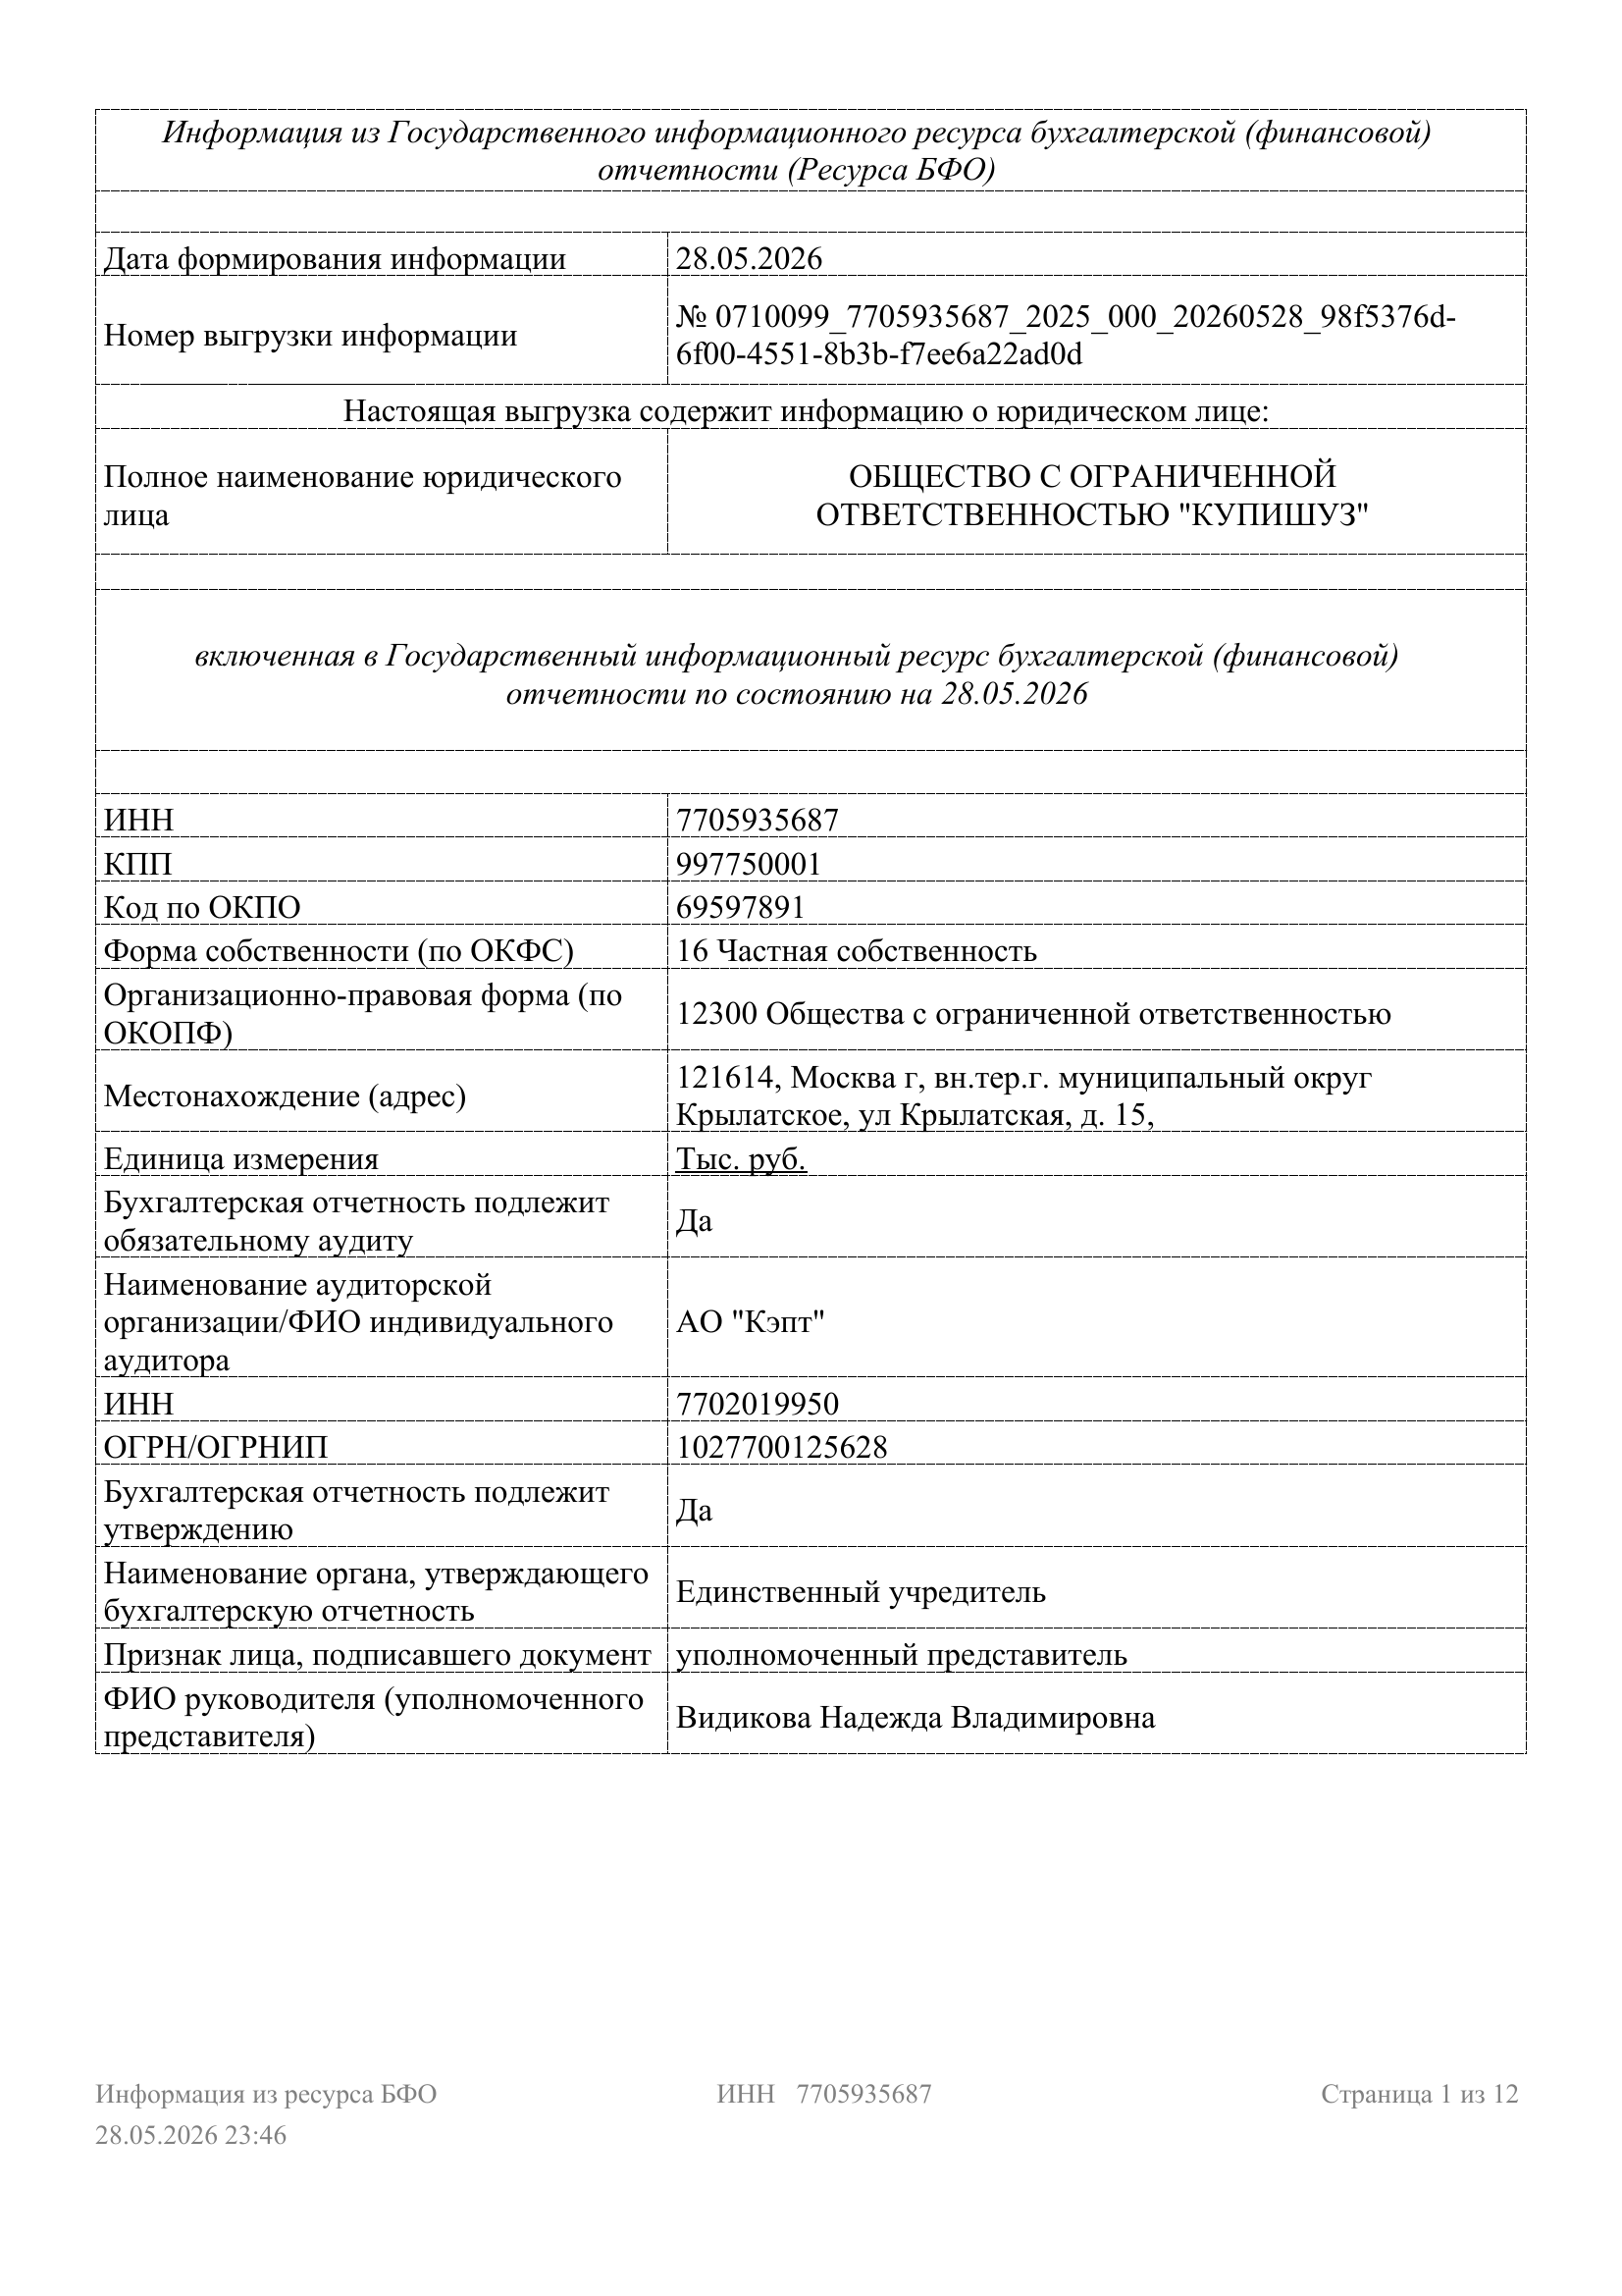

Рисунок А.1 – Сведения о юридическом лице ООО «КУПИШУЗ» из Государственного информационного ресурса бухгалтерской (финансовой) отчётности (титульная страница выгрузки)

Продолжение приложения А
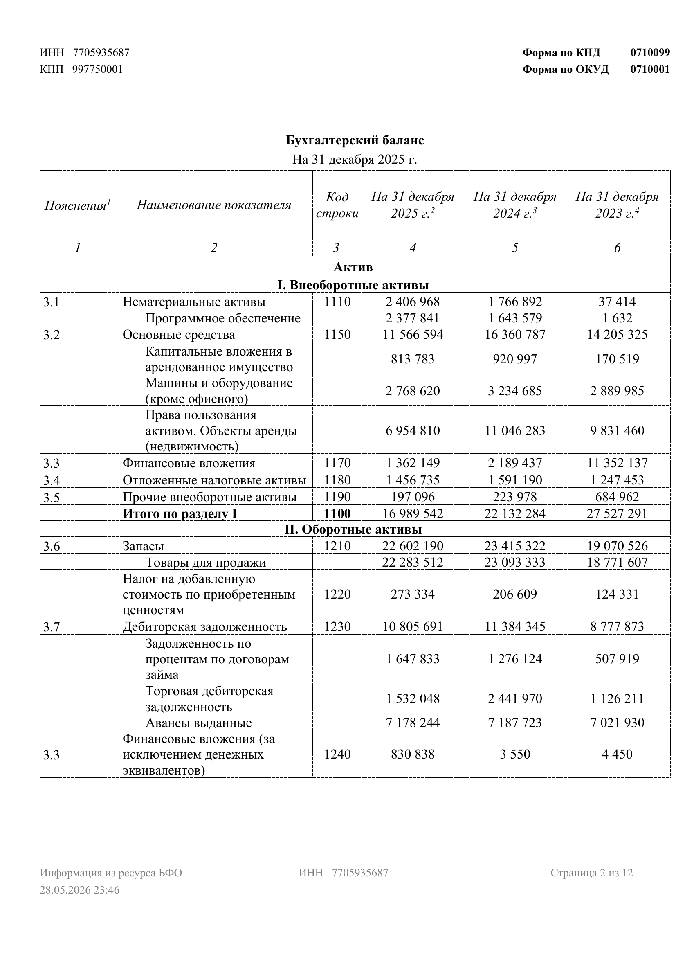
Рисунок А.2 – Бухгалтерский баланс ООО «КУПИШУЗ» на 31 декабря 2025 года (с сопоставимыми данными за 2023 и 2024 годы), лист 1: актив, разделы I и II

Продолжение приложения А

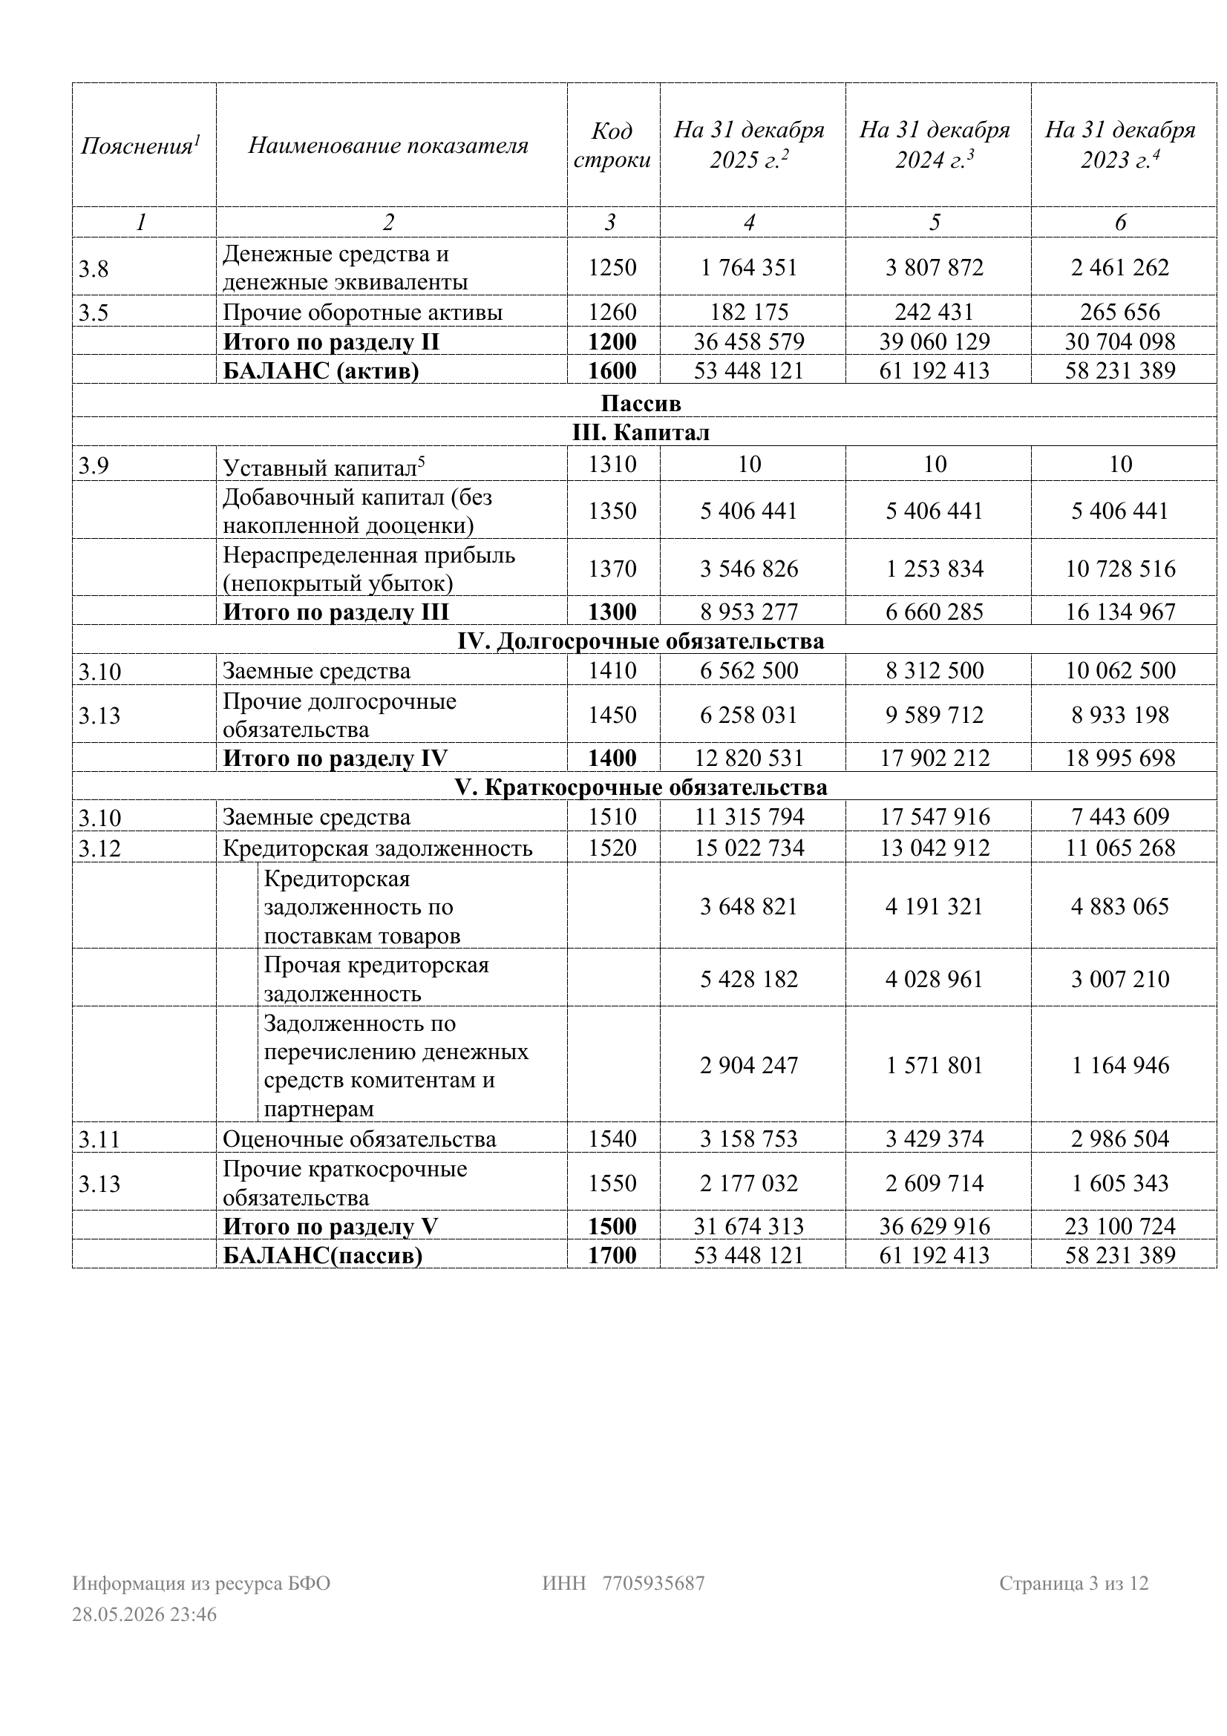
Рисунок А.3 – Бухгалтерский баланс ООО «КУПИШУЗ» на 31 декабря 2025 года (с сопоставимыми данными за 2023 и 2024 годы), лист 2: актив (окончание) и пассив, разделы III–V

Продолжение приложения А

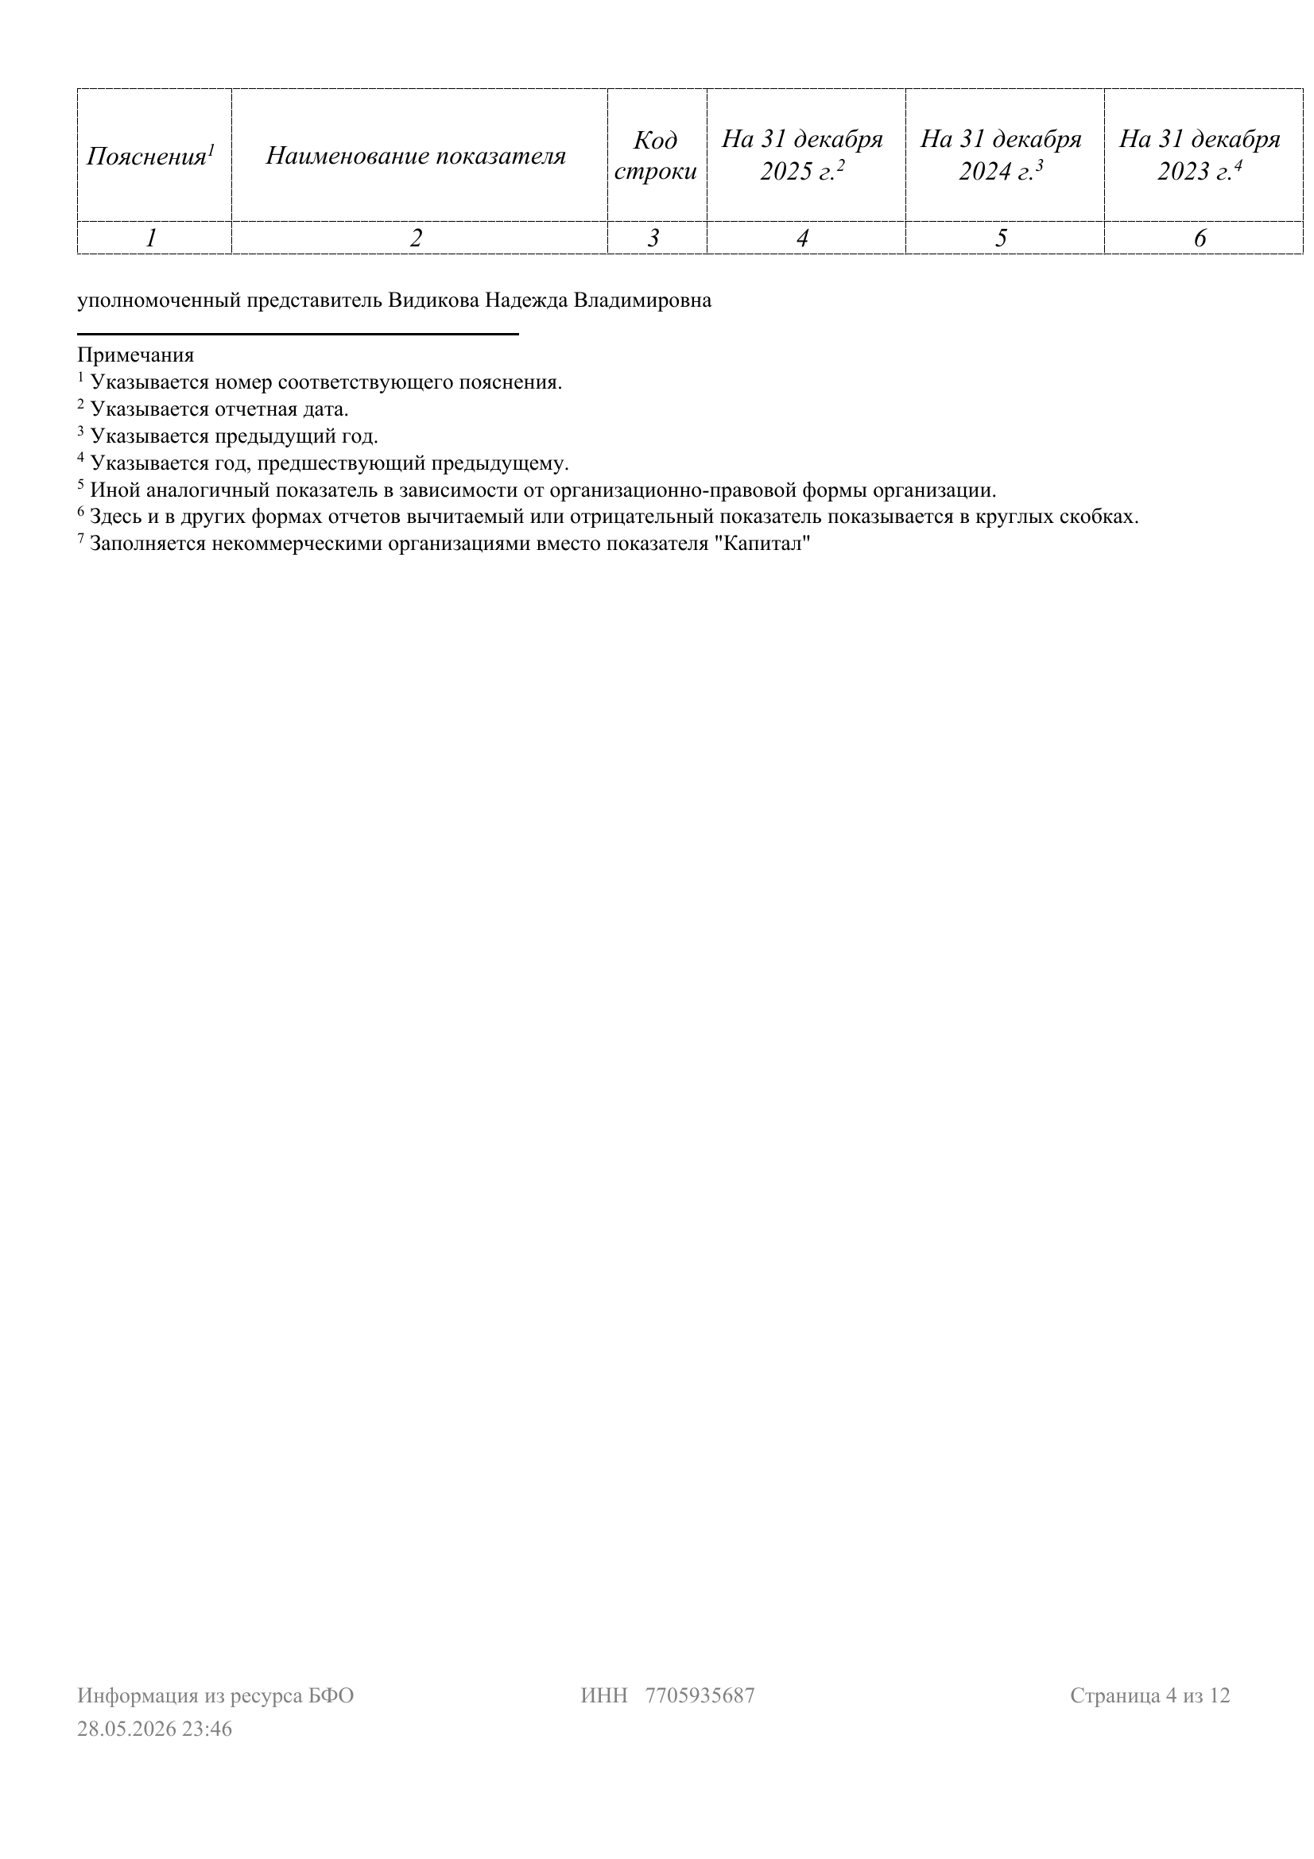
Рисунок А.4 – Бухгалтерский баланс ООО «КУПИШУЗ» на 31 декабря 2025 года (с сопоставимыми данными за 2023 и 2024 годы), лист 3: пассив (окончание), пояснения и подпись уполномоченного представителя

Продолжение приложения А

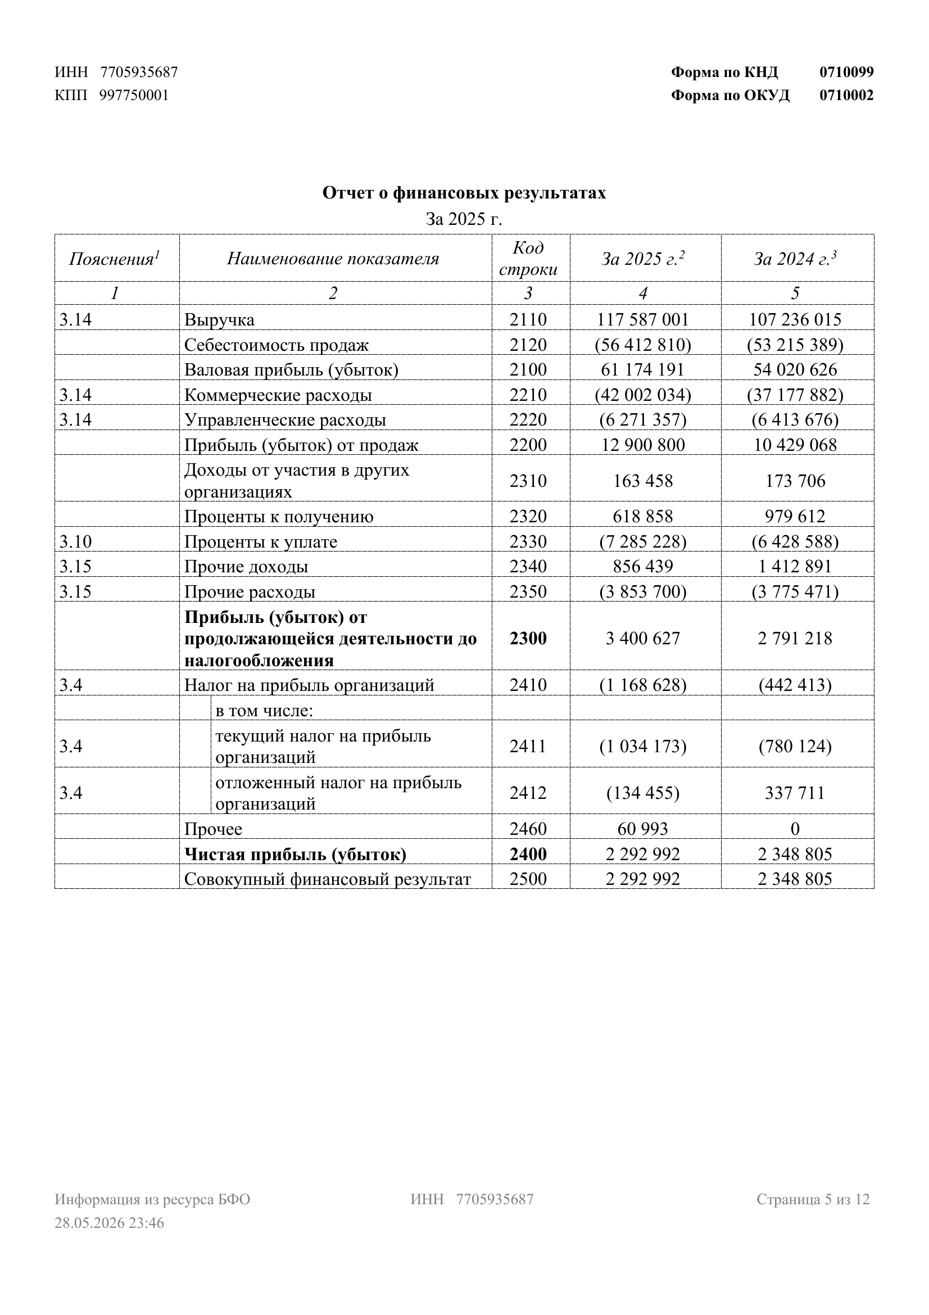
Рисунок А.5 – Отчёт о финансовых результатах ООО «КУПИШУЗ» за 2025 год (с сопоставимыми данными за 2024 год), лист 1: выручка, себестоимость продаж и прибыль от продаж

Продолжение приложения А


Рисунок А.6 – Отчёт о финансовых результатах ООО «КУПИШУЗ» за 2025 год (с сопоставимыми данными за 2024 год), лист 2: чистая прибыль и подпись уполномоченного представителя

Продолжение приложения А

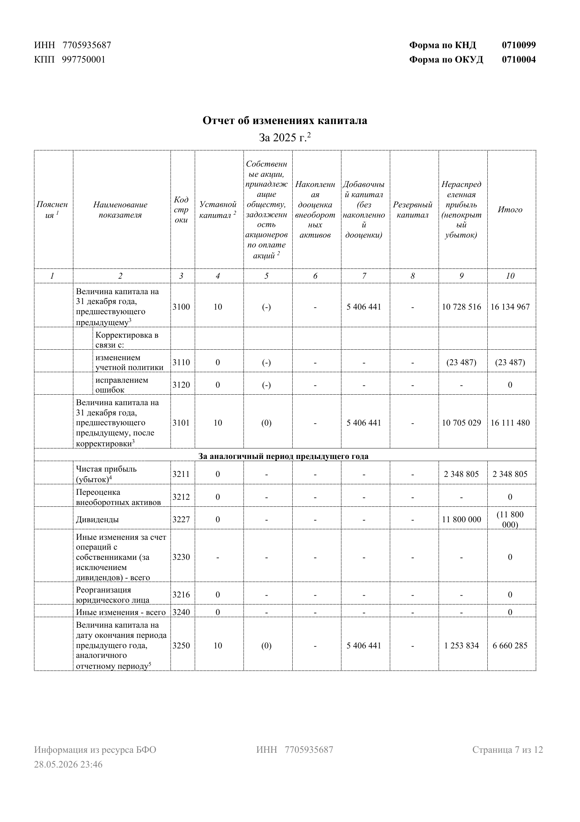
Рисунок А.7 – Отчёт об изменениях капитала ООО «КУПИШУЗ» за 2025 год, лист 1: движение капитала за 2024 год

Продолжение приложения А

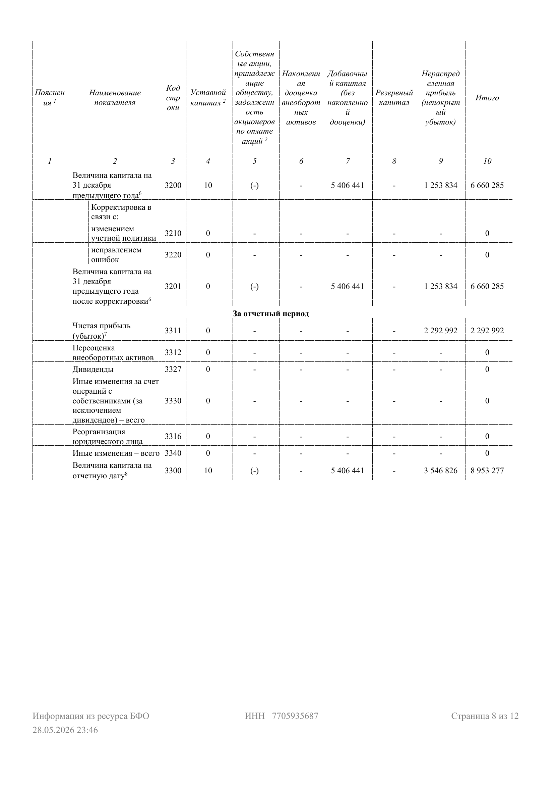
Рисунок А.8 – Отчёт об изменениях капитала ООО «КУПИШУЗ» за 2025 год, лист 2: движение капитала за 2025 год

Продолжение приложения А

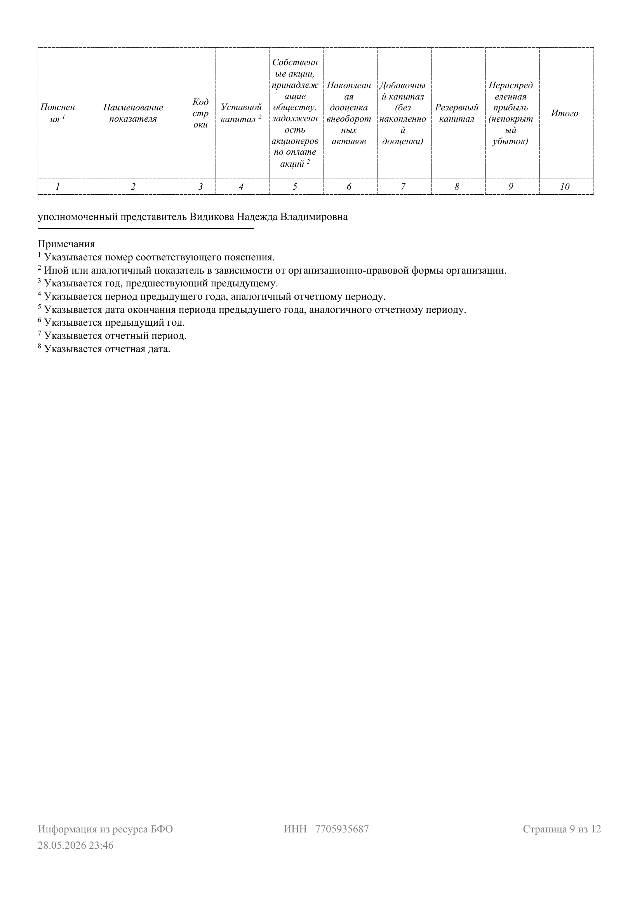
Рисунок А.9 – Отчёт об изменениях капитала ООО «КУПИШУЗ» за 2025 год, лист 3: корректировки в связи с изменением учётной политики и чистые активы

Продолжение приложения А

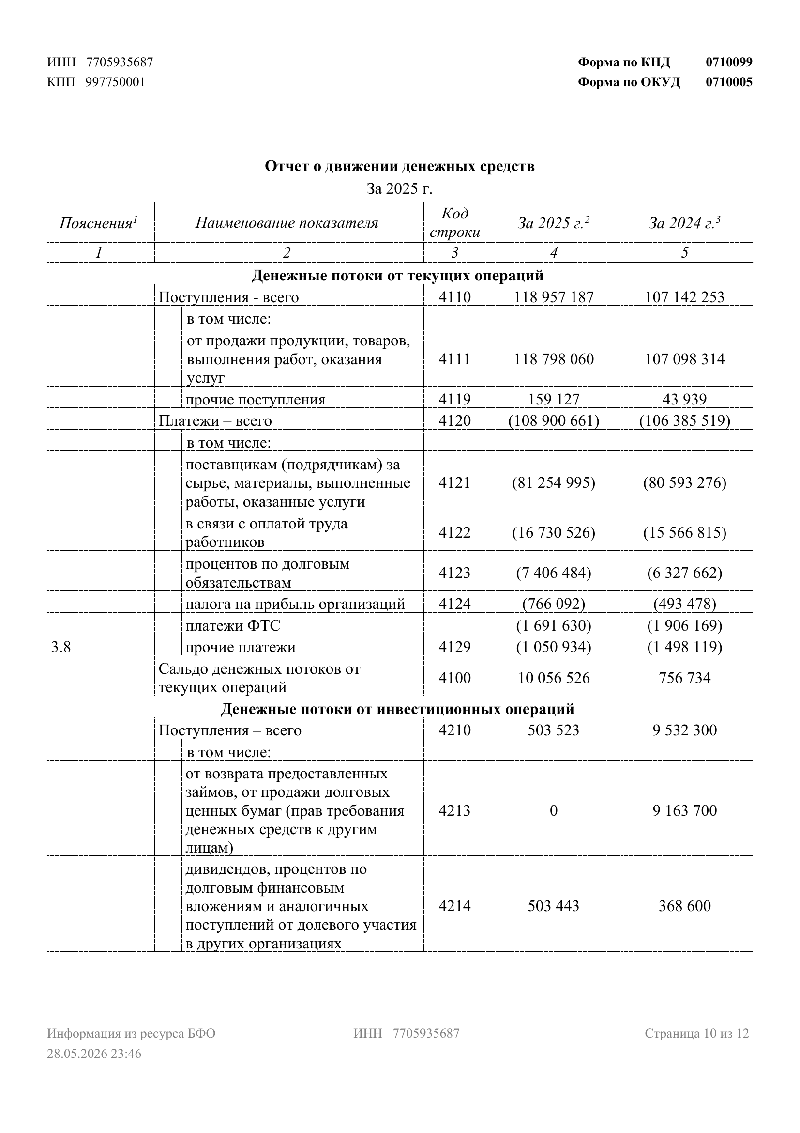
Рисунок А.10 – Сведения о юридическом лице ООО «КУПИШУЗ» из Государственного информационного ресурса бухгалтерской (финансовой) отчётности (титульная страница выгрузки)

Продолжение приложения А

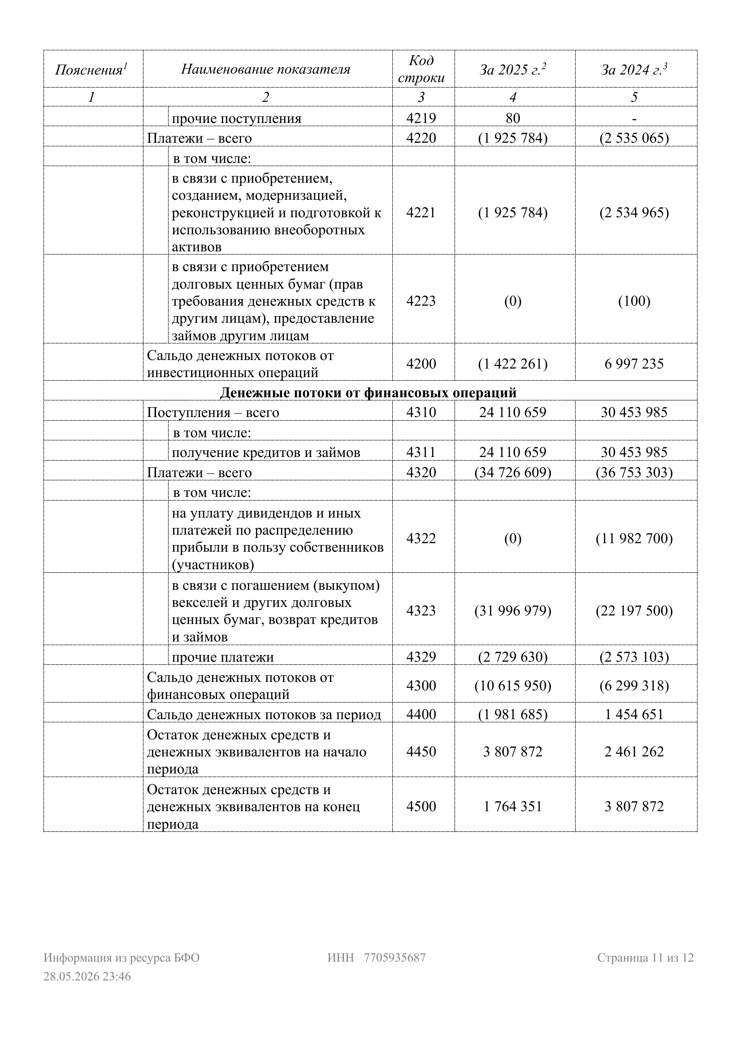
Рисунок А.12 – Сведения о юридическом лице ООО «КУПИШУЗ» из Государственного информационного ресурса бухгалтерской (финансовой) отчётности (титульная страница выгрузки)

Окончание приложения А

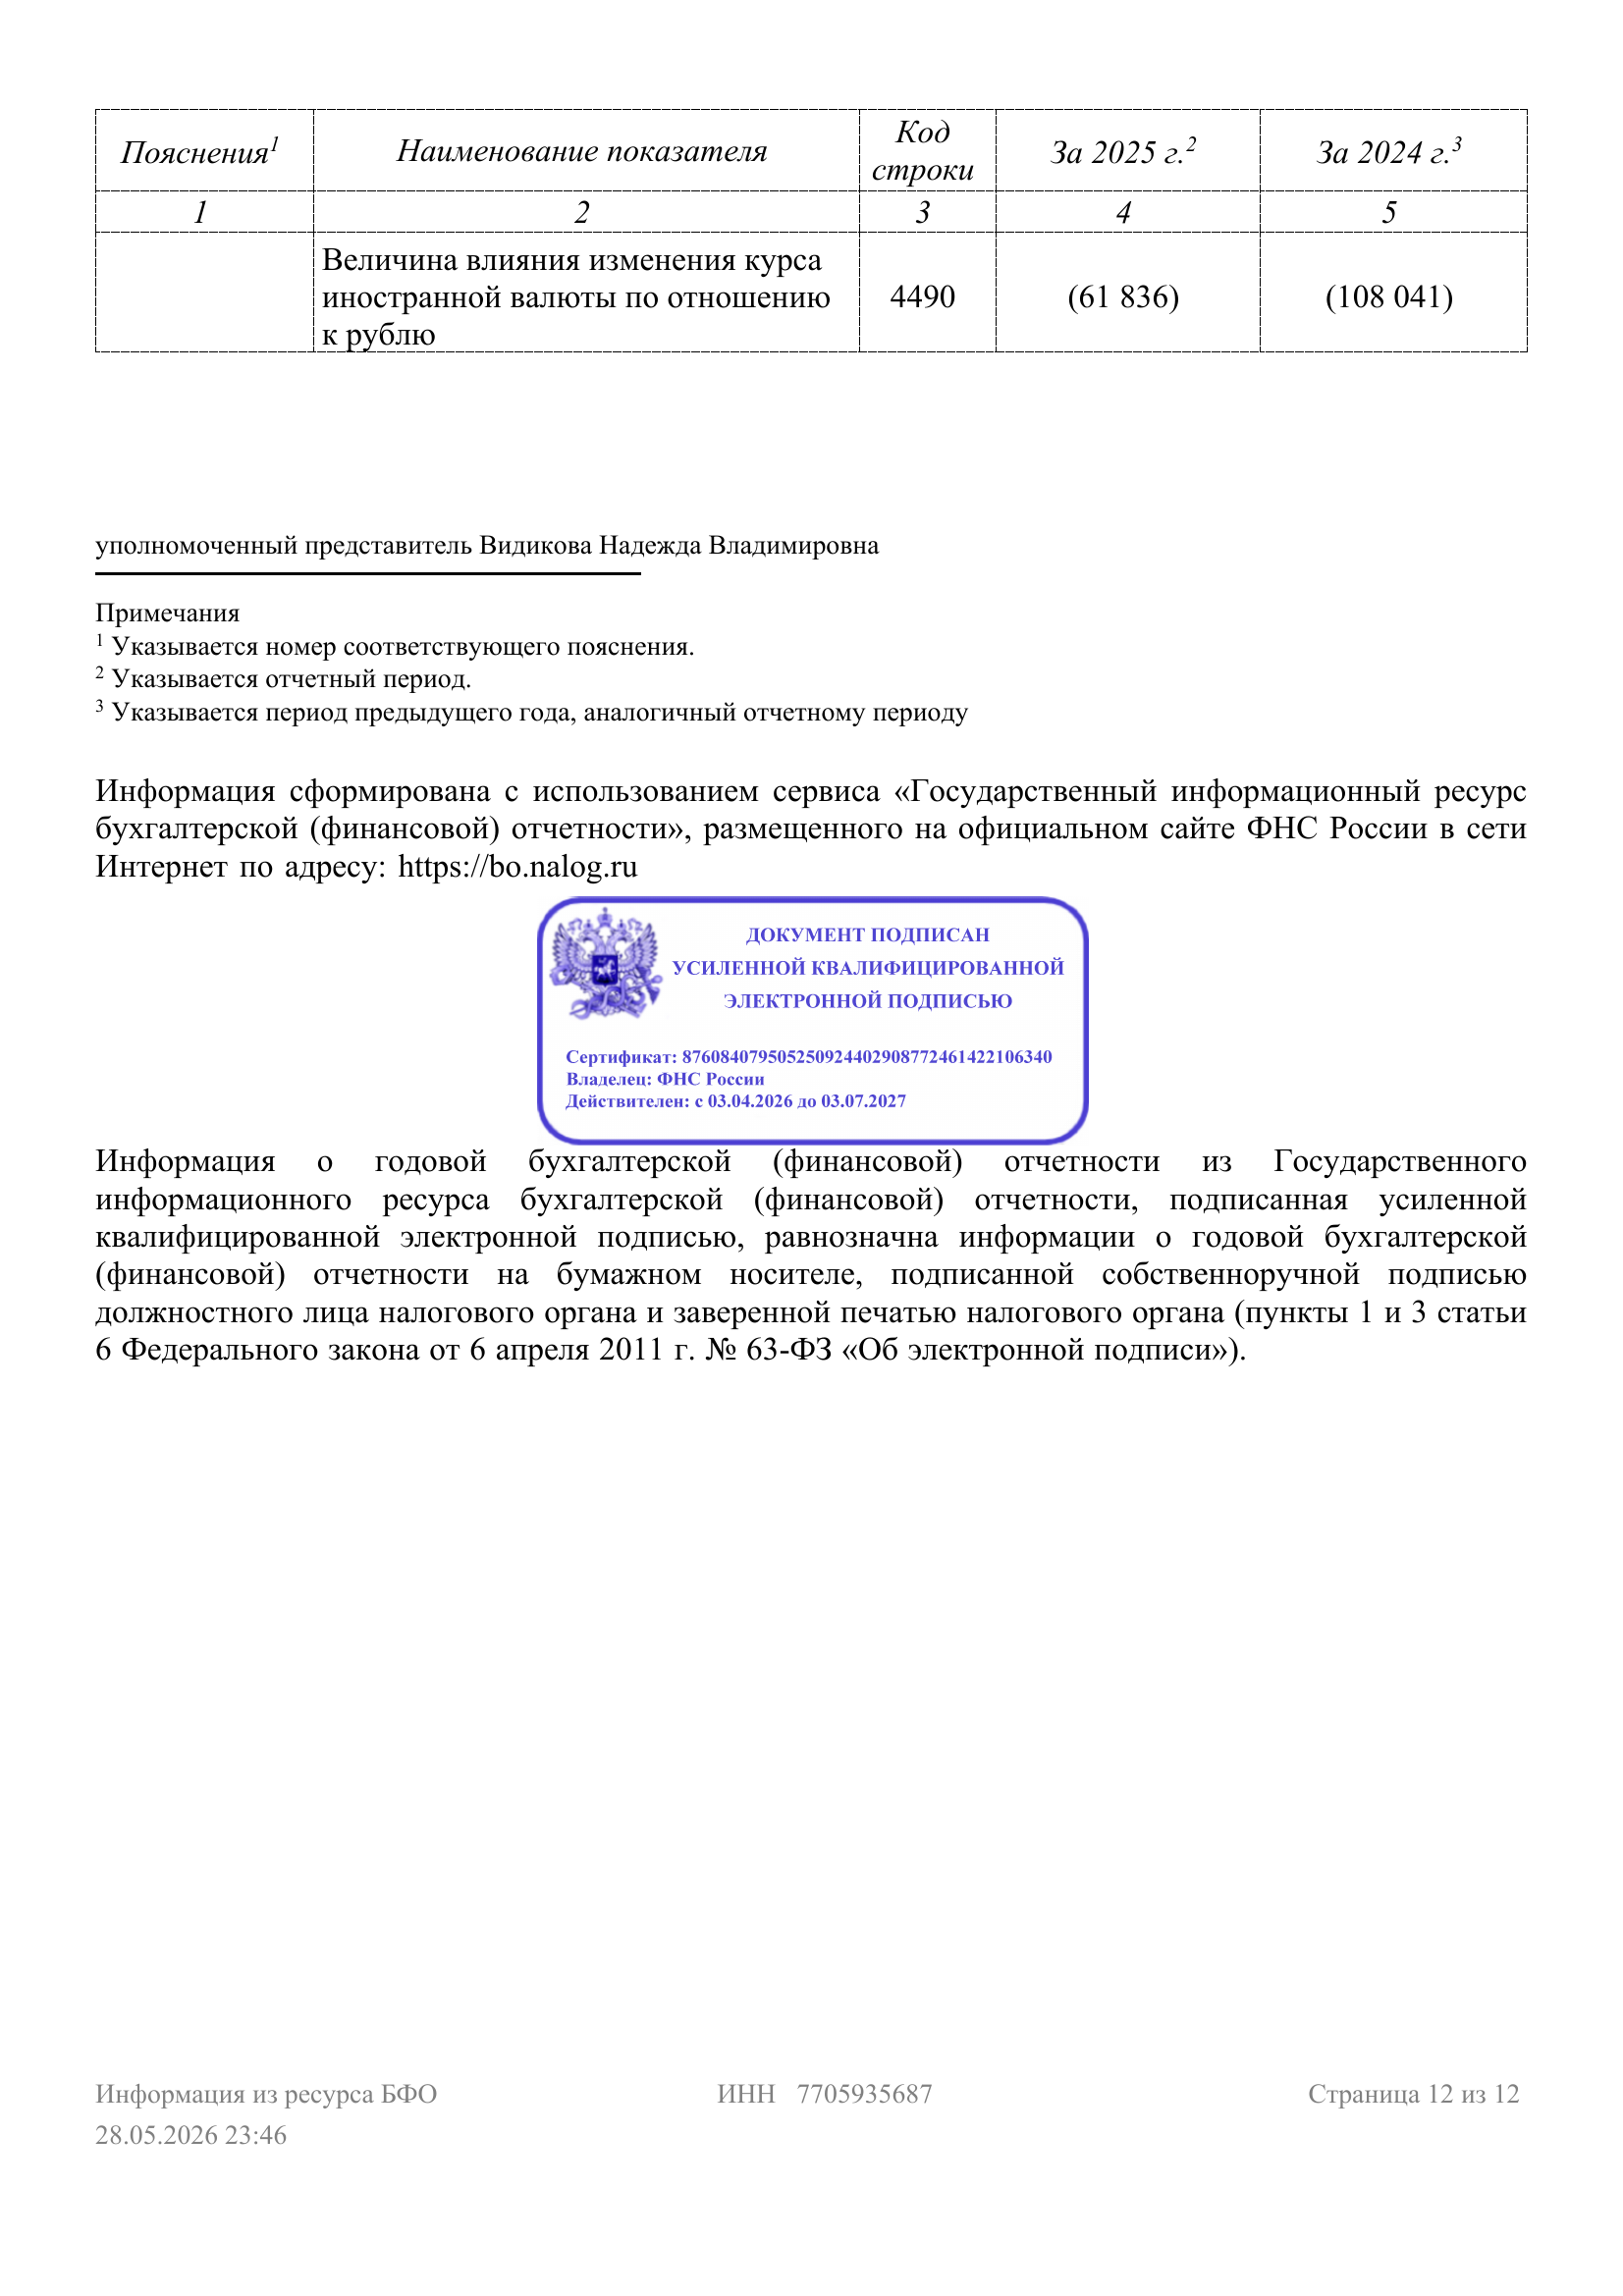
Рисунок А.13 – Сведения о юридическом лице ООО «КУПИШУЗ» из Государственного информационного ресурса бухгалтерской (финансовой) отчётности (титульная страница выгрузки)

Источник: выгрузка Государственного информационного ресурса бухгалтерской (финансовой) отчётности (Ресурса БФО) Федеральной налоговой службы Российской Федерации, ИНН 7705935687, по состоянию на 28.05.2026.

ПРИЛОЖЕНИЕ Б

Отчёт о финансовых результатах ООО «КУПИШУЗ» за 2025 год (агрегированный, тыс. рублей).
Таблица Б.1 – Агрегированный отчёт о финансовых результатах
Код | Наименование показателя | За 2025 г. | За 2024 г. | За 2023 г.
2110 | Выручка | 117 622 000 | 107 236 000 | 82 941 000
2120 | Себестоимость продаж | 97 580 000 | 89 822 000 | 70 165 000
2100 | Валовая прибыль (убыток) | 20 042 000 | 17 414 000 | 12 776 000
2210 | Коммерческие расходы | 15 070 000 | 13 105 000 | 9 612 000
2220 | Управленческие расходы | 1 745 000 | 1 540 000 | 1 218 000
2200 | Прибыль (убыток) от продаж | 3 227 000 | 2 769 000 | 1 946 000
2310 | Доходы от участия в других организациях | 0 | 0 | 0
2320 | Проценты к получению | 105 000 | 92 000 | 71 000
2330 | Проценты к уплате | 240 000 | 218 000 | 180 000
2340 | Прочие доходы | 95 000 | 82 000 | 65 000
2350 | Прочие расходы | 235 000 | 237 000 | 400 000
2300 | Прибыль (убыток) до налогообложения | 2 952 000 | 2 488 000 | 1 502 000
2410 | Налог на прибыль | 648 000 | 541 000 | 337 000
2400 | Чистая прибыль (убыток) | 2 304 000 | 1 947 000 | 1 165 000
Примечание – значения округлены, реконструированы на основании агрегированных открытых данных и применены исключительно в учебных целях настоящей выпускной квалификационной работы.

ПРИЛОЖЕНИЕ В

Детализированный финансовый план проекта по периодам.
Таблица В.1 – Детализированный прогноз денежного потока проекта по кварталам (фрагмент)
Период | Поступления, млн рублей | Производственные затраты, млн рублей | Коммерческие и управленческие затраты, млн рублей | Налоги, млн рублей | Чистый денежный поток, млн рублей
I квартал 2026 г. | 28,5 | 18,0 | 14,5 | – | −4,0
II квартал 2026 г. | 78,0 | 47,2 | 26,8 | 0,8 | 3,2
III квартал 2026 г. | 96,5 | 58,4 | 28,2 | 1,8 | 8,1
IV квартал 2026 г. | 126,0 | 72,4 | 30,5 | 2,6 | 20,5
I квартал 2027 г. | 158,0 | 88,4 | 32,5 | 4,2 | 32,9
II квартал 2027 г. | 192,0 | 108,0 | 34,5 | 6,5 | 43,0
III квартал 2027 г. | 196,0 | 110,2 | 35,0 | 7,4 | 43,4
IV квартал 2027 г. | 222,0 | 125,4 | 35,4 | 9,3 | 51,9
Источник: расчёт автора.

ПРИЛОЖЕНИЕ Г

Реестр ключевых показателей результативности проекта.
Таблица Г.1 – Реестр ключевых показателей результативности проекта «Тропа»
Группа показателей | Наименование показателя | Целевое значение | Период оценки
Коммерческие | Объём продаж в натуральном выражении, тысяч пар | 250 (3-й год) | Ежемесячно
– | Выручка, млн рублей | 1 225 (3-й год) | Ежемесячно
– | Средняя розничная цена, рублей | 6 950 (3-й год) | Ежеквартально
– | Доля собственной торговой марки в выручке категории, % | 12 (3-й год) | Ежеквартально
Производственные | Производственная себестоимость, рублей за пару | 2 350 (3-й год) | Ежемесячно
– | Доля брака, % | не более 1,5 | Ежемесячно
– | Уровень исполнения производственного плана, % | не менее 97 | Ежемесячно
Маркетинговые | Узнаваемость торговой марки в целевой аудитории, % | не менее 35 (3-й год) | Полугодие
– | Стоимость привлечения покупателя, рублей | не более 850 | Ежемесячно
– | Накопленная ценность покупателя за период взаимодействия, рублей | не менее 4 200 | Полугодие
Финансовые | Чистый дисконтированный доход, млн рублей | не менее 318,4 | Год
– | Внутренняя норма доходности, % | не менее 31,7 | Год
– | Дисконтированный срок окупаемости, лет | не более 3,4 | Контрольная точка
– | Маржинальная прибыль, % от выручки | не менее 48 | Ежеквартально
Источник: разработка автора.

) Попов В. М., Ляпунов С. И., Зверев И. А. рассматривают бизнес-план как основной документ, обосновывающий целесообразность инвестиционного проекта и порядок его реализации.
) Бизнес-планирование в современной литературе трактуется как связующее звено между стратегическими целями предприятия и системой оперативных управленческих решений.
) Функциональный подход к бизнес-плану предполагает рассмотрение его как инструмента стратегической координации, контроля и привлечения внешнего финансирования.
) Классификация бизнес-планов по объекту, горизонту и назначению широко используется в учебной и прикладной литературе по коммерческой деятельности и инвестиционному анализу.
Классификация бизнес-планов обычно проводится по объекту планирования, горизонту, назначению и степени детализации расчётов.
) Принцип системности предполагает согласование всех разделов бизнес-плана между собой и их подчинение единой цели проекта.
) Корпоративной практике бизнес-план связывает долгосрочные ориентиры стратегии с конкретными операционными и инвестиционными решениями. 8 ) Согласование показателей бизнес-плана с системой управленческого учёта обеспечивает сопоставимость плановых и фактических данных, что необходимо для последующего контроля исполнения проекта и оценки его эффективности.
Методика ОНПР представляет собой подход UNIDO к подготовке технико-экономического обоснования и бизнес-планов инвестиционных проектов, широко применяемый в международной практике.
)Показатель чистого дисконтированного дохода используется для оценки абсолютного прироста стоимости проекта с учётом фактора времени.
Консалтинговые стандарты бизнес-планирования, как правило, адаптируются под цели собственника, инвестора и стадию развития бизнеса.
) Внутренняя норма доходности показывает предельную стоимость капитала, при которой проект сохраняет инвестиционную привлекательность.
) Инвестиционная оценка проекта обычно строится на системе показателей ЧДД, ВНД, индекса рентабельности и срока окупаемости.
) При расчёте ставки дисконтирования в прикладных проектах часто используется подход на основе средневзвешенной стоимости капитала.
) Для рынка модной одежды и обуви характерны короткий жизненный цикл продукции и высокая зависимость спроса от сезонных факторов.
) Модель контрактного производства собственной торговой марки позволяет сократить стартовые капитальные вложения и ускорить вывод продукта на рынок.
) Использование данных цифровых каналов продаж повышает точность прогнозирования спроса и снижает риск образования неликвидных запасов.
) Зарубежный опыт компаний обувного рынка показывает эффективность поэтапного запуска коллекций с обязательным контролем качества и тестированием спроса.
) Для рынка модной одежды и обуви характерны сезонность, высокая частота обновления ассортимента и чувствительность спроса к трендам и доходам населения.
) Жизненный цикл обувной модели в массовом сегменте ограничен, что требует ускоренного планирования закупок, производства и вывода коллекций.
) При выборе модели запуска обычно сопоставляют собственное производство, контрактную схему и комбинированный вариант организации выпуска.
) В международной обувной индустрии бизнес-планирование тесно интегрировано с ассортиментной стратегией, планированием поставок и KPI по качеству.
) Цифровые модели прогнозирования спроса позволяют корректировать производственную программу на основе клиентской аналитики и истории продаж.
) Для российского онлайн-ритейлера на начальном этапе наиболее рациональна комбинированная модель с контрактным производством и внутренним контролем качества.

